# **PEMBUATAN APLIKASI REKRUTMEN KARYAWAN BERBASIS WEB MENGGUNAKAN PHP DAN MYSQL**

**(Studi Kasus: Cipta Esensi Merenah)**

**PROYEK AKHIR**

Diajukan untuk memenuhi salah satu syarat kelulusan Progam Studi Teknik Informatika Diploma 3



**Oleh:**

**Muhamad Rodian Ihban**

**2143012**

**PROGRAM STUDI TEKNIK INFORMATIKA DIPLOMA 3**

**SEKOLAH TINGGI TEKNOLOGI MANDALA**

**BANDUNG**

**2024**

# **KATA PENGANTAR**

Puji syukur kehadirat Allah SWT yang telah memberikan rahmat dan hidayah-Nya sehingga penulis dapat menyelesaikan proyek akhir ini. Proyek akhir ini berjudul “PEMBUATAN APLIKASI REKRUTMEN KARYAWAN BERBASIS WEBSITE MENGGUNAKAN PHP DAN MYSQL”. Proyek akhir ini disusun sebagai salah satu syarat kelulusan program studi diploma 3 Teknik Informatika di Sekolah Tinggi Mandala Bandung.

Penulis mengucapkan terima kasih kepada semua pihak yang telah memberikan dukungan dan bantuan dalam proses penyusunan proyek akhir ini.

1. Ibu Herlina, S. T., M.Kom selaku dosen pembimbing yang telah memberikan arahan dan bimbingan selama proses pengerjaan proyek akhir ini.
2. Orang tua dan keluarga besar yang telah memberikan semangat serta motivasinya kepada penulis.
3. Teman-teman yang telah membantu penulis dalam menyelesaikan proyek akhir ini.
4. Penulis juga mengucapkan terima kasih kepada perusahaan sofware house Cipta Esensi Merenah atas dukungan dan kerjasamanya dalam melakukan studi kasus ini.

Dalam Proses penulisan proyek akhir ini, penulis menyadari bahwa masih terdapat kekurangan yang perlu diperbaiki. Penulis berharap proyek akhir ini dapat memberikan wawasan dan inspirasi bagi pembaca yang tertarik untuk mempelajarinya. Semoga proyek akhir ini dapat bermanfaat bagi pembaca yang menggunakannya sebagai referensi.

|  |
| --- |
| Bandung, 12 Juni 2024  Muhamad Rodian Ihban |

# **BAB I**

# **PENDAHULUAN**

## 1.1 Latar Belakang

Rekrutmen adalah kegiatan yang terintegrasi antara perancanaan startegik sumber daya manusia mengisi jabatan atau lowongan yang ada dalam organisasi atau lembaga pendidikan. Rekrutmen dapat dilakukan melalui proses jangka pendek seperti rotasi, promosi, mutasi dari pegawai internal, dapat juga proses jangka panjang (eksternal) yaitu dengan melakukan rekrutmen pegawai baru untuk memenuhi kebutuhan organisasi (Castetter, 1996).

Di perusahaan Cipta Esensi Merenah, terdapat tantangan signifikan dalam mengelola proses rekrutmen karyawan secara efektif. Dengan pertumbuhan perusahaan yang cepat dan jumlah pelamar yang meningkat, proses rekrutmen yang saat ini masih mengandalkan metode manual dan mengalami kesulitan dalam manajemen data pelamar, koordinasi informasi antar tim rekrutmen, serta penjadwalan wawancara yang kurang efisien. Proyek ini bertujuan untuk mengatasi permasalahan tersebut dengan pembuatan aplikasi web rekrutmen berbasis PHP dan MySQL yang dapat mengintegrasikan manajemen data pelamar, penjadwalan wawancara, dan evaluasi kandidat dalam satu platform. Dengan implementasi aplikasi ini, diharapkan dapat meningkatkan efisiensi dan transparansi dalam proses seleksi karyawan, serta memberikan pengalaman yang lebih baik bagi para pelamar dan tim rekrutmen Perusahaan Cipta Esensi Merenah secara keseluruhan.

## 1.2 Rumusan Masalah

1. Bagaimana cara mendesain aplikasi rekrutmen karyawan berbasis website yang dapat memudahkan proses rekrutmen bagi perusahaan dan pelamar kerja?
2. Bagaimana mengintegrasikan fitur-fitur utama dalam sistem rekrutmen karyawan berbasis website, seperti manajemen lowongan pekerjaan, pengelolaan data pelamar, dan proses seleksi berbasis kriteria tertentu?

## 1.3 Batasan Masalah

1. Penelitian ini akan mengidentifikasi cara terbaik untuk merancang dan mengimplementasikan sistem rekrutmen karyawan berbasis web yang intuitif, user-friendly, dan efisien. Fokusnya termasuk antarmuka pengguna (UI) yang menarik, pengalaman pengguna (UX) yang baik, dan fungsionalitas yang memenuhi kebutuhan perusahaan dan pelamar kerja.
2. Penulis memiliki fitur-fitur penting dalam sistem rekrutmen ini, diantaranya pengelolaan lowongan pekerjaan, pengumpulan dan penyimpanan data pelamar, serta penyeleksian pelamar berdasarkan kriteria yang sudah ditentukan.

## 1.4 Tujuan Penelitian

Tujuan utama dari pembuatan sistem aplikasi karyawan berbasis web menggunakan PHP dan MySQL adalah untuk membuat proses perekrutan menjadi lebih mudah dan efisien bagi perusahaan. Dengan sistem ini, perusahaan dapat memposting lowongan pekerjaan secara online dengan cepat dan mudah, serta menyebarkan informasi kepada calon pelamar dengan lebih efektif. Pelamar juga akan mendapatkan pengalaman yang lebih baik, dengan kemampuan untuk melamar pekerjaan secara online dan mengikuti status aplikasi mereka dengan mudah. Selain itu, sistem ini akan membantu perusahaan dalam mengelola data kandidat dengan lebih baik, memungkinkan mereka untuk mencari, menyimpan, dan menganalisis informasi tentang calon karyawan dengan lebih efisien. Dengan demikian, sistem ini tidak hanya akan meningkatkan efisiensi proses rekrutmen, tetapi juga meningkatkan kolaborasi antara departemen yang terlibat dan memungkinkan perusahaan untuk melakukan analisis kinerja rekrutmen yang lebih baik.

## 1.5 Manfaat Penelitian

Manfaat dari pembuatan aplikasi rekrutmen berbasis web menggunakan PHP dan MySQL adalah untuk meningkatkan efisiensi proses rekrutmen. Dengan sistem ini, perusahaan dapat menghemat waktu dalam tugas-tugas administratif yang berulang seperti pengumpulan aplikasi dan penjadwalan wawancara. Selain itu, sistem ini memberikan aksesibilitas yang luas kepada pencari kerja, memungkinkan mereka untuk dengan mudah melamar pekerjaan secara online. Pengelolaan data yang terpusat juga memudahkan perusahaan dalam mencari dan mengelola informasi kandidat. Kolaborasi antara departemen terlibat dalam rekrutmen juga ditingkatkan, sehingga memperkuat komunikasi dan koordinasi dalam evaluasi calon karyawan. Analisis kinerja rekrutmen yang mendalam juga dapat dilakukan dengan menyimpan data secara terstruktur, membantu perusahaan dalam mengidentifikasi area-area yang perlu ditingkatkan. Dengan demikian, sistem ini memberikan manfaat signifikan dalam meningkatkan efektivitas dan efisiensi proses rekrutmen karyawan.

## 1.6 Lokasi Penelitian

Penelitian ini akan dilakukan di perusahaan *software house* CIPTA ESENSI MERENAH. Alamat lokasi : Kp. Tegalkembang No 15, RT.1/RW.8, Kutawaringin, Kec. Kutawaringin, Bandung, Jawa Barat 40951.

Sebagai lokasi penelitian, dipilih Kantor Cenah karena merupakan lingkungan yang dihadapkan pada tantangan dalam proses rekrutmen karyawan. Dengan melakukan penelitian di Kantor Cenah, akan memungkinkan analisis yang lebih mendalam terhadap proses rekrutmen karyawan saat ini. Selain itu, penelitian ini bertujuan untuk mengidentifikasi masalah yang ada dan merancang sistem informasi rekrutmen berbasis website menggunakan PHP dan MySQL yang sesuai dengan kebutuhan dan karakteristik Kantor Cenah.

**1.7 Sistematika Penulisan**

Dalam penyusunan laporan ini penulis akan menjelaskan secara garis besar sistematis penulisan yang bertujuan untuk memudahkan pembaca dalam hal pencarian dan juga memberikan gambaran tentang pembahasan tertulis setiap bab. Berdasarkan hal tersebut sistematika penulisan pada laporan ini sebagai berikut:

**BAB 1 PENDAHULUAN**

Pada bab ini berisi tentang latar belakang, rumusan masalah, batasan masalah, tujuan, manfaat, lokasi, dan sistematika penulisan yang digunakan dalam penyusunan laporan ini.

**BAB II TINJAUN PUSTAKA**

Pada bab ini penulis menjelaskan teori-teori yang mendukung dalam proses pembuatan sistem informasi rekrutmen karyawan berbasis website menggunakan PHP dan MySQL.

**BAB III METODE PENELITIAN**

Pada bab ini menjelaskan tentang objek penelitian, latar belakang perusahaan, struktur organisasi perusahaan, visi dan misi perusahaan, serta metodologi penelitian yang di gunakan.

**BAB IV HASIL PENELITIAN**

Pada bab ini menjelaskan proses dari sistem informasi rekrutmen karyawan berbasis website menggunakan PHP dan MySQL.

**BAB V PENUTUP**

Pada bab ini berisi tentang kesimpulan dan saran dari apa yang telah diuraikan pada bab-bab sebelumnya.

**BAB II**

**TINJAUAN PUSTAKA**

## 2.1 Rekrutmen

Rekrutmen adalah proses penarikan sekelompok kandidat untuk mengisi posisi yang lowong. Perekrutan yang efektif akan membawa peluang pekerjaan kepada perhatian dari orang-orang yang berkemampuan dan keterampilannya memenuhi spesifikasi pekerjaan. (Schermerhorn, 1997).

## 2.2 Website

Sebuah website adalah kumpulan halaman web yang saling terhubung dan dapat diakses melalui internet. Setiap halaman web dalam sebuah website dapat berisi berbagai jenis konten, seperti teks, gambar, video, audio, tautan, dan elemen interaktif lainnya. Website sering digunakan sebagai sarana untuk menyajikan informasi, berbagi pengetahuan, berkomunikasi, mempromosikan produk atau layanan, atau tujuan lainnya (Kalbuadi, 2018).

## 2.3 Boostrap

Bootstrap adalah paket aplikasi siap pakai untuk membuat front-end sebuah website. Bisa dikatakan, bootstrap adalah template desain web dengan fitur plus. Bootstrap diciptakan untuk mempermudah proses desain web bagi berbagai tingkat pengguna, mulai dari level pemula hingga yang sudah berpengalaman. Cukup bermodalkan pengetahuan dasar mengenai HTML dan CSS, anda pun siap menggunakan bootstrap (Andi , 2018).

## 2.4 Visual Studio Code

Visual Studio Code (VS Code) adalah sebuah teks editor kode sumber (source code editor) yang sangat populer dan sering digunakan oleh pengembang perangkat lunak. Ini dikembangkan oleh Microsoft dan merupakan perangkat lunak sumber terbuka yang tersedia secara gratis. Visual Studio Code dirancang untuk menjadi alat yang ringan, serbaguna, dan kuat untuk mengembangkan berbagai jenis aplikasi, termasuk aplikasi web, aplikasi mobile, dan perangkat lunak berbasis cloud (Andi , 2018).

## 2.5 Xampp

Xampp adalah salah satu paket installer yang berisi Apache yang merupakan web server tempat menyimpan file-file yang diperlukan website, dan Phpmyadmin sebagai aplikasi yang digunakan untuk perancangan database MySQL (Andi , 2018).

## 2.6 Html

HTML (Hyper Text Markup Language) sebenarnya bukan bahasa pemrograman, karena HTML adalah Bahasa markup. HTML digunakan untuk markup terhadap suatu dokumen teks (Andi , 2018).

## 2.7 Css

CSS, atau Cascading Style Sheets, adalah bahasa pemrograman yang digunakan untuk mengatur tampilan dan format dari elemen-elemen dalam halaman web. CSS memungkinkan Anda untuk mengontrol warna, ukuran, jenis huruf, jarak, tata letak, dan berbagai aspek tampilan visual lainnya pada elemen HTML dalam sebuah dokumen web. Dengan menggunakan CSS, Anda dapat memisahkan struktur dan konten (yang diatur oleh HTML) dari presentasi tampilan, sehingga memungkinkan pengembangan web yang lebih terstruktur, efisien, dan fleksibel (Alhamri, 2016).

## 2.8 JavaScript

JavaScript adalah bahasa pemrograman yang sering digunakan dalam pengembangan web untuk memberikan interaktivitas kepada halaman web. Ini adalah bahasa yang berjalan di sisi klien (client-side), yang berarti kode JavaScript dieksekusi oleh peramban (browser) pengguna, bukan di server web. JavaScript memungkinkan pengembang web untuk mengendalikan perilaku elemen-elemen HTML, merespons peristiwa, mengambil data dari pengguna, berinteraksi dengan server web, dan banyak lagi ( Rhomdani, 2022).

## 2.9 Php

PHP(Kepanjangan: Hypertext Preprocessor) itu bahasa pemrograman berbasis web. Jadi, PHP itu adalah bahasa pemrograman yang digunakan untuk membuat aplikasi berbasis web ( website, blog atau aplikasi web) (Andi , 2018).

## 2.10 Mysql

MySQL merupakan software RDBMS (server database) yang dapat mengelola database dengan sangat cepat, dapat menampung data dalam jumlah sangat besar, dapat diakses oleh banyak user (multi-user) dan dapat melakukan suatu proses secara sinkron atau berbarengan (multi-threaded) (Andi , 2018).

## 2.11 Metode Pengembangan Sistem

## Metode Pengembangan Sistem Waterfall – AgusDar.com2.11.1 Waterfall

Gambar 2. 1 Metode waterfall

(sumber: Andi,2018)

*waterfall* adalah model klasik yang bersifat sistematis berurutan dalam membangun *software*. Metode yang digunakan untuk membangun sistem ini adalah menggunakan model *waterfall*. Model ini merupakan sebuah pendekatan terhadap pengembangan perangkat lunak yang sistematik, dengan beberapa tahapan yaitu *system engineering, analysis, design, coding, testing dan maintenance.*

Untuk model pengembangannya, dapat dianalogikan seperti air terjun, dimana setiap tahap dikerjakan secara berurutan mulai dari atas hingga ke bawah. Jadi, untuk setiap tahapan tidak boleh dikerjakan secara bersamaan. Model ini juga termasuk ke dalam pengembangan perangkat lunak yang terbilang kurang iteratif dan fleksibel. Karena, proses yang mengarah pada satu arah saja seperti air terjun. Setelah mengetahui apa itu metode waterfall, selanjutnya masuk pada pembahasan mengenai tahapan metode waterfall (Andi , 2018).

1. Analisis Kebutuhan Perangkat Lunak

Proses pengumpulan kebutuhan dilakukan secara intensif untuk menspesifikasikan kebutuhan perangkat lunak agar dapat dipahami perangkat lunak seperti apa yang dibutuhkan oleh user. Spesifikasi kebutuhan perangkat lunak pada tahap ini perlu untuk didokumentasikan.

1. Desain Sistem

Desain perangkat lunak adalah proses multi langkah yang fokus pada desain pembuatan program perangkat lunak termasuk struktur data, arsitektur perangkat lunak, representasi antarmuka, dan prosedur pengkodean. Tahap ini mentranslasi kebutuhan perangkat lunak dari tahap analisis kebutuhan ke representasi desain agar dapat diimplementasikan menjadi program pada tahap selanjutnya. Desain perangkat lunak yang dihasilkan pada tahap ini juga perlu didokumentasikan.

1. Penulisa Kode Program

Desain harus ditranslasikan kedalam program perangkat lunak. Hasil dari tahap ini adalah program komputer sesuai dengan desain yang telah dibuat pada tahap desain.

1. Pengujian Program

Pengujian fokus pada perangkat lunak secara dari segi lojik dan fungsional dan memastikan bahwa semua bagian sudah diuji. Hal ini dilakukan untuk meminimalisir kesalahan (error) dan memastikan keluaran yang dihasilkan sesuai dengan yang diinginkan.

1. Pemeliharaan Program

Perangkat lunak dapat berubah saat dikirimkan ke pengguna. Perubahan dapat terjadi karena kesalahan yang terjadi, tetapi tidak dikenali. Pengujian atau perangkat lunak harus beradaptasi dengan lingkungan baru. Pada fase support atau maintenance, proses pengembangan dapat diulangi dari analisis spesifikasi untuk perubahan perangkat lunak yang sudah ada, tetapi tidak untuk pembuatan perangkat lunak baru.

### 2.11.2 Unified Modeling Language (UML)

Unified Modeling Language (UML) adalah bahasa spesifikasi standar yang dipergunakan untuk mendokumentasikan, menspesifikasikan dan membanngun perangkat lunak. UML merupakan metodologi dalam mengembangkan sistem berorientasi objek dan juga merupakan alat untuk mendukung pengembangan sistem (Suendri, 2018).

#### **2.11.2.1 Usecase Diagram**

Usecase diagram adalah sebuah diagram yang menjelaskan tentang sistem dari sisi pengguna sistem tersebut dengan menggambarkan interaksi antara sistem dengan sistem eksternal dan pengguna. Dengan kata lain, diagram tersebut menggambarkan siapa yang akan menggunakan sistem dan dengan cara apa pengguna berinteraksi dengan sistem (Suendri, 2018).

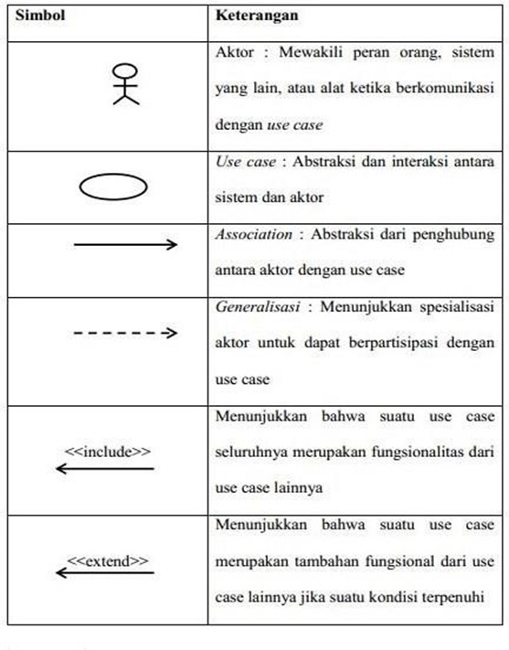

Gambar 2. 2 Simbol *usecase* diagram

(sumber: Suendri, 2018)

#### **2.11.2.2 Activity Diagram**

Activity Diagram adalah bagian penting dari UML yang menggambarkan aspek dinamis dari sistem. Logika prosedural, proses bisnis, dan aliran kerja suatu bisnis dapat dengan mudah dideskripsikan dalam activity diagram. Diagram ini mirip dengan flowcharts, yang menjelaskan alur aktifitas dari sistem. Tetapi activity diagram berbeda dengan flowcharts, yang membedakannya adalah menyediakan mekanisme untuk melakukan aktifitas secara paralel. Tujuan dari activity diagram adalah untuk menangkap tingkah laku dinamis dari sistem dengan cara menunjukan aliran pesan dari satu aktivitas ke aktivitas lain (Suendri, 2018)

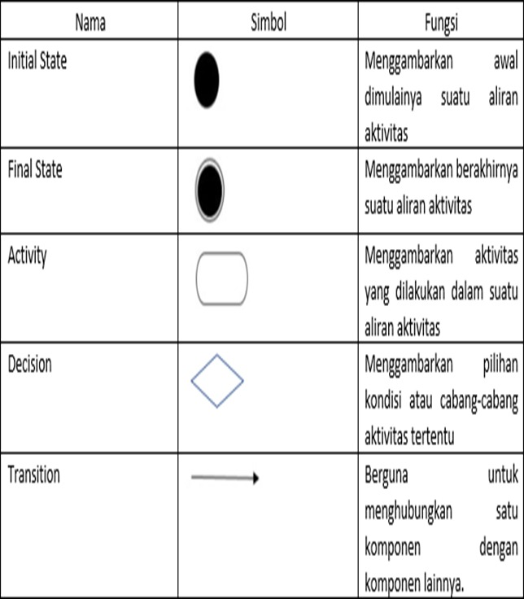

Gambar 2. 3 simbol activity diagram

(sumber: Suendri, 2018)

#### **2.11.2.3 Class Diagram**

class diagram adalah diagram yang n struktur dari sebuah objek sistem, yang ditunjukan oleh objek kelas yang sistem tersebut buat, serta hubungan antar masing-masing objek kelas. Class diagram merupakan jenis diagram UML yang digunakan untuk menampilkan dan memerakan paket yang terdapat dalam sebuah sistem. Dalam sebuah class diagram akan terlihat sangat jelas hubungan atau relasi paket satu dengan yang lainnya. Hal tersebut sekaligus digunakan sebagai acuan dalam pembangunan sistem (Suendri, 2018).

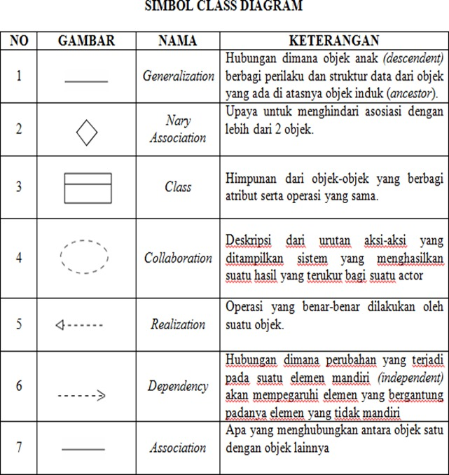

Gambar 2. 4 simbol class diagram

(sumber: Suendri, 2018)

## 2.12 Pengujian

### 2.12.1 Black Box Testing

Pengujian blackbox adalah metode pengujian perangkat lunak yang fokus pada fungsionalitas aplikasi melalui pengujian input dan output, memastikan kesesuaian dengan harapan pengguna. Menurut Sukamto & Shalahuddin (2015:275), blackbox testing menguji spesifikasi fungsional tanpa memeriksa desain dan kode program, bertujuan untuk memastikan bahwa fungsi, masukan, dan keluaran perangkat lunak sesuai dengan spesifikasi yang dibutuhkan. Pengujian ini dirancang untuk menemukan dan mengatasi kesalahan yang tidak terduga (Yulianingsih, 2018).

# **BAB III**

# **METODE PENELITIAN**

## 3.1 **Objek Penelitian**

Objek penelitian ini dilakukan di Cipta Esensi Merenah yaitu sebuah perusahaan di bidang IT. Perusahaan ini berlokasi di Kp. Tegalkembang No 15, RT.1/RW.8, Kutawaringin, Kec. Kutawaringin, Bandung. objek penelitian ini fokus pada pembuatan sistem informasi rekrutmen karyawan berbasis website menggunakan PHP dan MySQL yang bertujuan mempermudah pengelolaan data calon pelamar, mengurangi kesenjangan antar divisi diperusahaan dan menyebarkan informasi kepada calon karyawan dengan efektif dan efesien.

## 3.2 Latar Belakang Perusahaan

Cipta Esensi Merenah (Cenah) ditemukan oleh Daeng Rosanda pada tanggal 11 Desember 2015. Sempat vakum selama 4 tahun, dan sekarang dimulai lagi pada akhir November 2019. Pada awalnya Cenah hanya membuat blog menggunakan WordPress nyingspot.com. Kemudian, Cenah membuat produknya sendiri bernama diundang.com yang bergerak di bidang Undangan Pernikahan Online. Setelah itu, datang klien pertama ingin dibuatkan toko online Kadoqu.com dengan menggunakan Magento. Selanjutnya, Cenah mendapatkan proyek lagi untuk perbaikan tampilan (UI) untuk gizi tinggi.org, dan proyek ini menjadi proyek terakhir yang berakhir pada tanggal 3 Maret 2017.

Pada bulan November 2020 Cipta Esensi Merenah dilanjutkan kembali oleh founder nya sebagai software house yang fokus di bidang aplikasi berbasis web. Saat ini Cenah mengambil alih project yang sudah pernah dikerjakan oleh foundernya. Seperti Maintenance ERP, Pengelolaan Server, Pembuatan Konten digital marketing, dan Undangan Online Diundang.com.

## 3.3 Visi Perusahaan

Adapun visi dari perusahaan adalah sebagai berikut:

Berkembangnya dunia teknologi dan informasi terkadang menimbulkan tanda tanya bagi para pemilik usaha. Hal ini menyebabkan ketakutan bagi para pemilik usaha untuk menerapkan sistem teknologi dan informasi pada perusahaannya karena mengingat biaya investasinya yang tidak murah.

## 3.4 Misi Perusahaan

Untuk mewujudkan visi tersebut, Cipta Esensi Merenah memiliki 3 misi yang penting, yaitu:

1. Mengembalikan kegunaan teknologi informasi untuk mendukung berbagai lini bisnis perusahaan dengan memberikan paparan yang jelas terhadap penggunaan solusi teknologi informasi.
2. Meyakinkan klien dengan cara mengingatkan kembali tentang "keajaiban" penggunaan teknologi informasi.
3. Membuat solusi teknologi informasi yang cocok dan mudah digunakan sehingga esensi dari penggunaan teknologi informasi dapat terasa oleh pengguna.

## 3.5 Struktur Organisasi

STRUKTUR ORGANISASI CIPTA ESENSI MERENAH

Owner

Founder & CEO

Android Developer

COO dan HR

Content Writer

Web Developer

Gambar 3.1 Struktur Organisasi

1. Owner

Sebagai pemegang saham utama, owner berkewajiban untuk mendirikan dan mengelola perusahaan sesuai dengan visi dan misinya.

1. Founder dan CEO

Posisi founder sebagai pendiri bertanggung jawab merintis perusahaan. CEO adalah jabatan tertinggi dalam struktur perusahaan. Tugasnya memastikan perusahaan beroperasi. CEO menjadi kepala perusahaan dan menjalin hubungan baik dengan owner, founder, dan karyawan perusahaan.

1. COO dan HR

Human Resources (HR) atau Sumber Daya Manusia (SDM) dalam Bahasa Indonesia adalah divisi atau bagian yang sangat penting dari suatu organisasi/perusahaan. Tugasnya adalah mengatur segala sesuatu yang berhubungan dengan tenaga kerja. Sedangkan COO Menduduki jabatan sebagai pimpinan operasional perusahaan. Bertugas untuk melakukan pengawasan dan pengambil keputusan terkait operasional perusahaan.

1. Android Developer

Seorang Android Developer adalah Software Developer yang berspesialisasi dalam merancang dan membangun aplikasi berbasis mobile menggunakan sistem operasi Android.

1. Web Developer

Web developer berperan dalam merancang, membangun, dan memelihara website perusahaan tersebut.

1. Content Writer

Content Writer berperan meneliti suatu topik untuk menemukan bagaimana penulis lain mendekati ide serupa. Selain itu, Content Writer akan menyesuaikan materi berdasarkan informasi dari sumber yang valid, membuat penelitian, menyusun konten, lalu mengedit konten.

## 3.6 Metodologi Penelitian

Metodologi penelitian sangat penting untuk mendapatkan bukti kebenaran suatu konsep dan teori yang diperoleh serta untuk menemukan dan menguji suatu pengetahuan. Adapun metode penelitian yang digunakan dalam penelitian ini yaitu metode wawancara, observasi dan kajian Pustaka.

### 3.6.1 Desain Penelitian

Desain penelitian adalah semua proses yang diperlukan dalam perencanaan dan pelaksanaan penelitian. Dalam penelitian ini penulis melakukan observasi dan wawancara untuk mengumpulkan data-data yang diperlukan. Desain penelitian yang digunakan penulis dalam penelitian ini adalah:

1. Mengidentifkasi masalah.
2. Menerapkan masalah-masalah yang akan diteliti.
3. Memilih prosedur dan Teknik yang digunakan.
4. Pelaporan hasil penelitian termasuk proses penelitian.

### 3.6.2 Metode Pengumpulan Data

Adapun metode pengumpulan data yang dilakukan penulis dalam pengumpulan data diantaranya sebagai berikut:

* 1. Wawancara

Wawancara adalah Teknik pengumpulan data yang dilakukan dengan cara melakukan tanya jawab pada pihak Cipta Esensi Merenah untuk mengetahui kebutuhan dan harapan terhadap pembuatan sistem rekrutmen karyawan ini.

* 1. Observasi

Observasi dilakukan dengan mengadakan peninjauan langsung ke Cipta Esensi Merenah untuk melakukan pengamatan, pengumpulan data serta mengetahui kendala yang dihadapi dalam pengelolaan data calon karyawan.

* 1. Kajian Pustaka

Metode ini digunakan untuk memperoleh data dengan membaca, mengumpulkan data, dan menelaah sumber-sumber bahan bacaan yang diperlukan dalam penelitian ini yang referensinya berasal dari buku, internet, jurnal, dan sumber-sumber lainnya.

### 3.6.3 Sumber Data

Penulis memperoleh data dengan mempelajari data-data yang berhubungan dengan masalah yang diteliti seperti membaca serta menelaah serta mempelajari dokumen-dokumen yang ada hubungannya dengan pembahasan yang diteliti. Selain itu penulis juga menjelajahi berbagai situs web yang erat terkait dengan penelitian yang dilakukan.

# **BAB IV**

# **PEMBAHASAN**

## 4.1 Analisis Kebutuhan

### 4.1.1 Kebutuhan Fungsional

Analisa kebutuhan fungsional merupakan analisa yang berisikan proses-proses yang diberikan oleh sistem informasi, analisa kebutuhan fungsional yang dilakukan pada tahapan ini yaitu untuk melihat jenis kebutuhan fungsional yang harus disediakan dalam membangun suatu proyek yaitu berupa data proses yang berkaitan langsung dengan pembuatan Proyek Akhir ini.

1. User

Tabel 4.1Kebutuhan fungsional user



2. Supervisor

Tabel 4.2 Kebutuhan fungsional supervisor



3. Manager

Tabel 4.3 Kebutuhan fungsional manager



4. Admin

Tabel 4.4 Kebutuhan fungsional admin



### 4.1.2 Kebutuhan Nonfungsional

Kebutuhan non fungsional merupakan suatu kebutuhan yang diperlukan diluar kebutuhan fungsional. Kebutuhan ini digunakan untuk pembangunan aplikasi dan juga untuk menjalankan aplikasi agar dapat berjalan dengan optimal.

Tabel 4.5 Kebutuhan non fungsional



## 4.2 Perancangan Sistem

System pengajuan cuti berbasis web ini pada dasarnya merupakan perancangan yang terdapat pada sistem yang akan diuraikan secara jelas menggunakan pemodelan UML. Perancangan pada sistem UML memiliki beberapa tahap, yaitu terdiri atas pembuatan *usecase diagram, activity diagram* dan *class diagram.*

4.2.1 Usecase Diagram

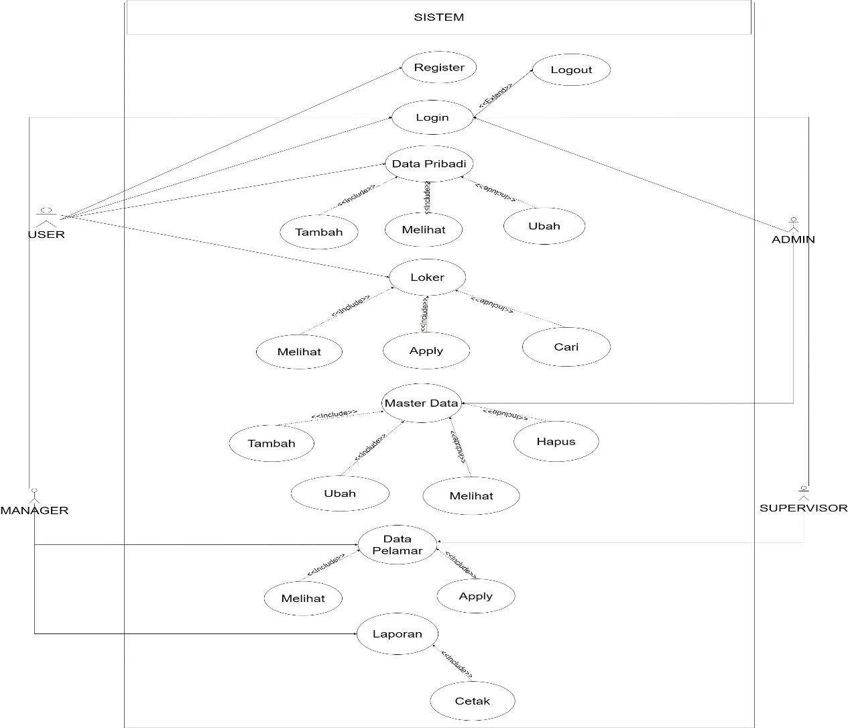

Gambar 4. 1 Usecase Diagram

Tabel 4.6 Aktor dan definisinya

4.2.2 Aktivity Diagram

1. Register User

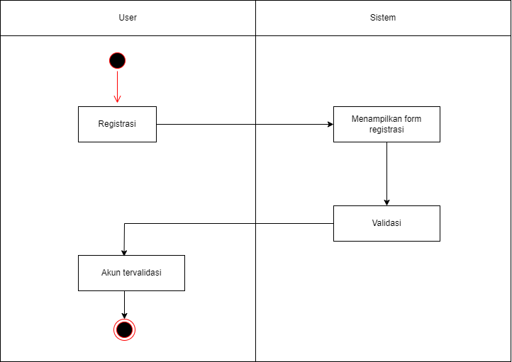

Gambar 4.2 Aktivity diagram register user

2. Login User

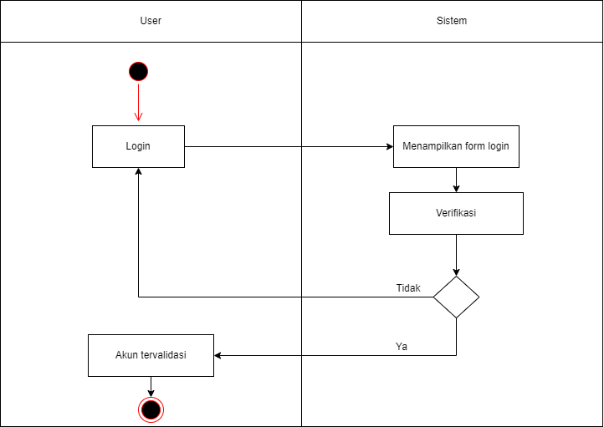

Gambar 4.3 Aktivity diagram login user

3. Data Diri User

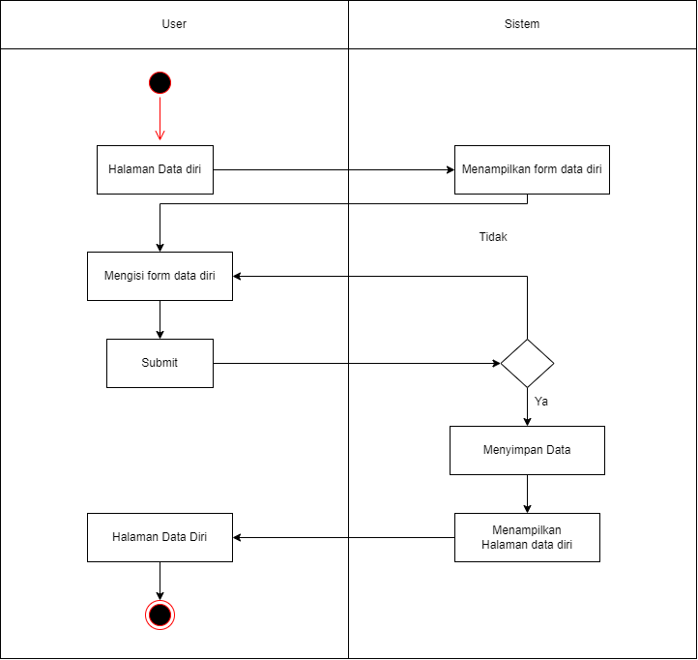

Gambar 4. 4 Aktivity diagram data diri user

4. Update Data Diri

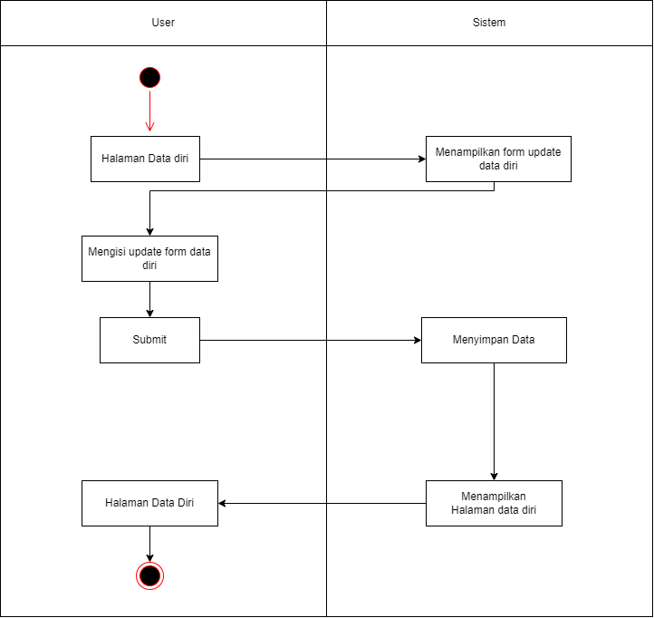

Gambar 4.5 Aktivity diagram update data diri

5. Cari Lowongan

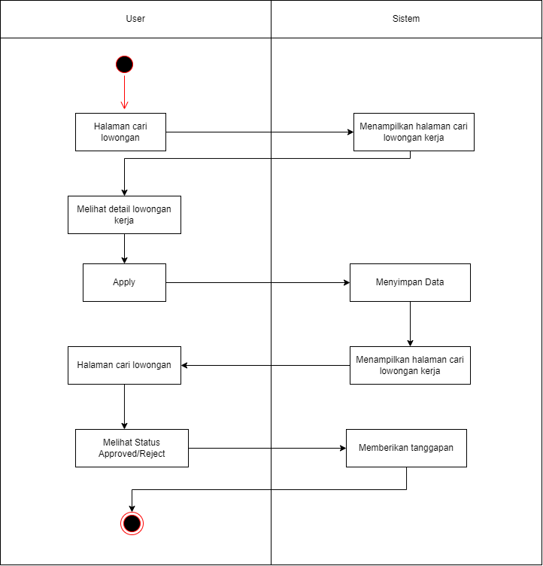

Gambar 4.6 Aktivity diagram cari lowongan

6. Login Admin

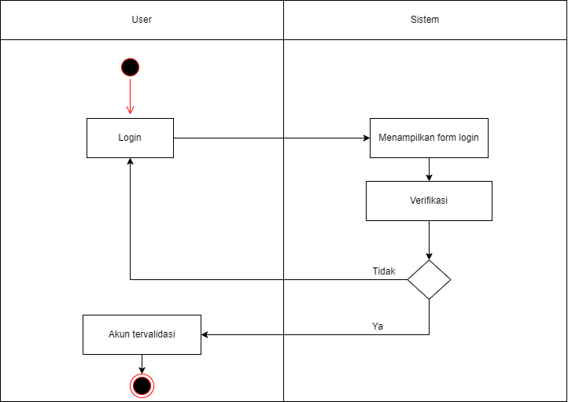

Gambar 4.7 Aktivity diagram login admin

7. Tambah User

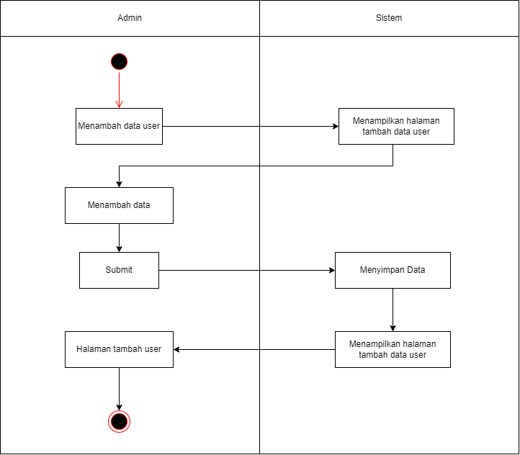

Gambar 4. 8 Aktivity diagram tambah user

8. Tambah Departemen

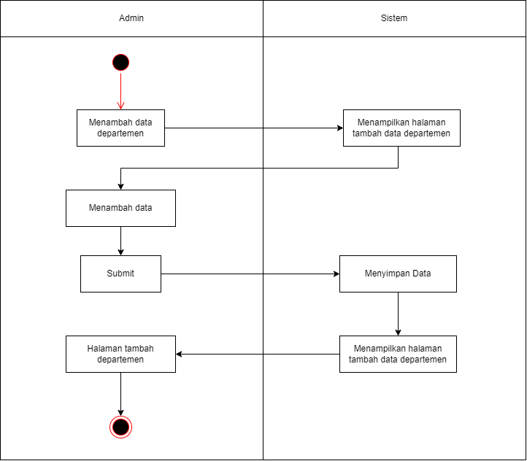

Gambar 4.9 Aktivity diagram tambah departemen

9. Tambah Jabatan

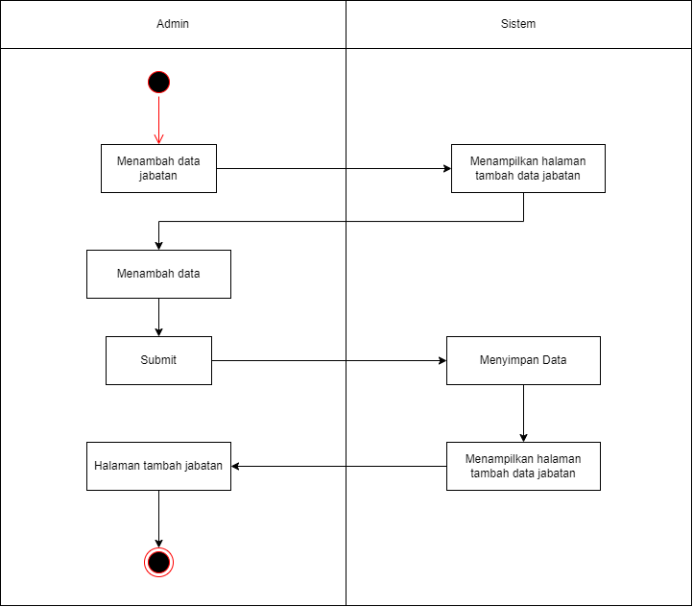

Gambar 4.10 Aktivity diagram tambah jabatan

10. Tambah Lowongan

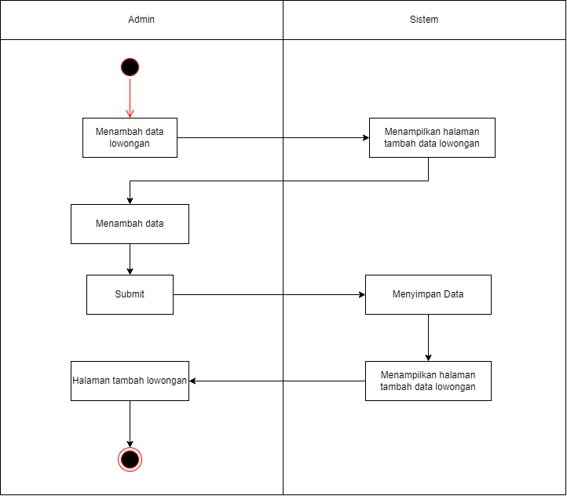

Gambar 4.11 Aktivity diagram tambah lowongan

11. Edit User

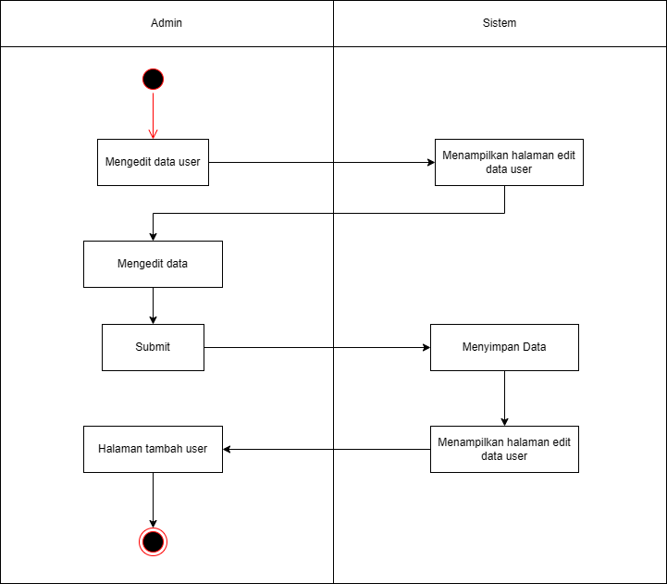

Gambar 4.12 Aktivity diagram edit user

12. Edit Departemen

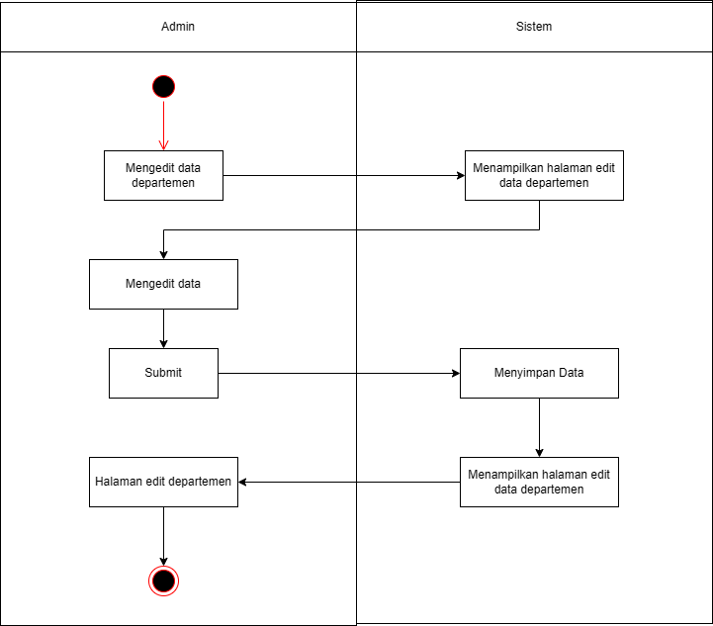

Gambar 4.13 Aktivity diagram edit departemen

13. Edit Jabatan

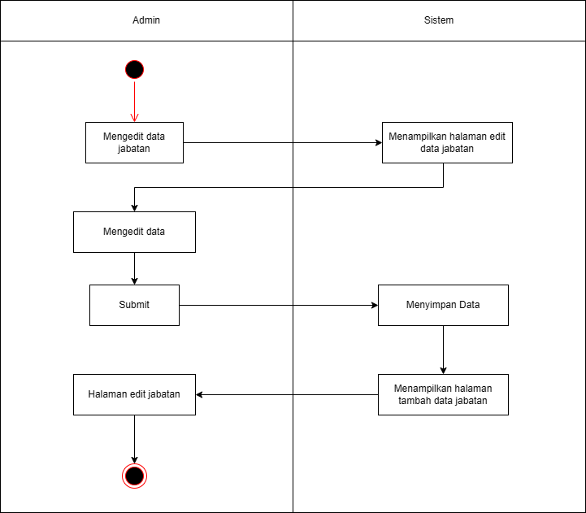

Gambar 4.14 Aktivity diagram edit jabatan

14. Edit Lowongan

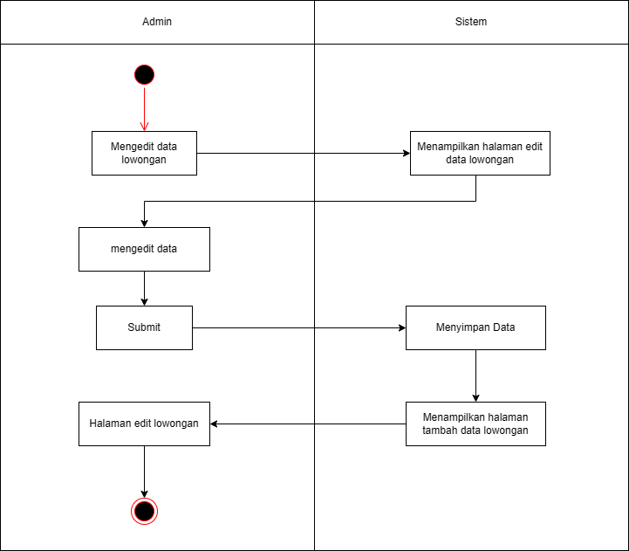

Gambar 4.15 Aktivity diagram edit lowongan

15. Hapus User

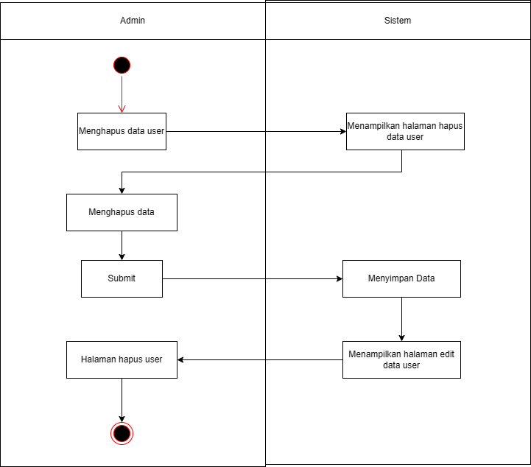

Gambar 4.16 Aktivity diagram hapus user

16. Hapus Departemen

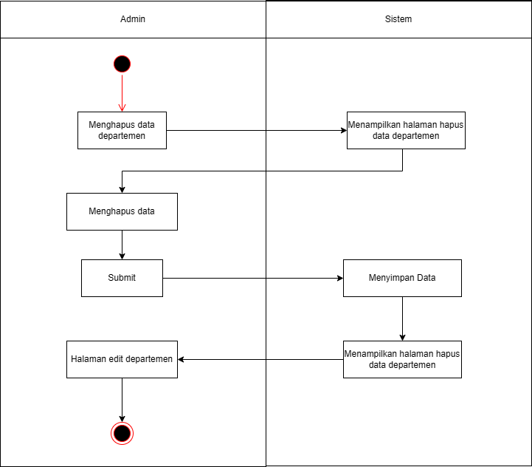

Gambar 4.17 Aktivity diagram hapus departemen

17. Hapus Jabatan

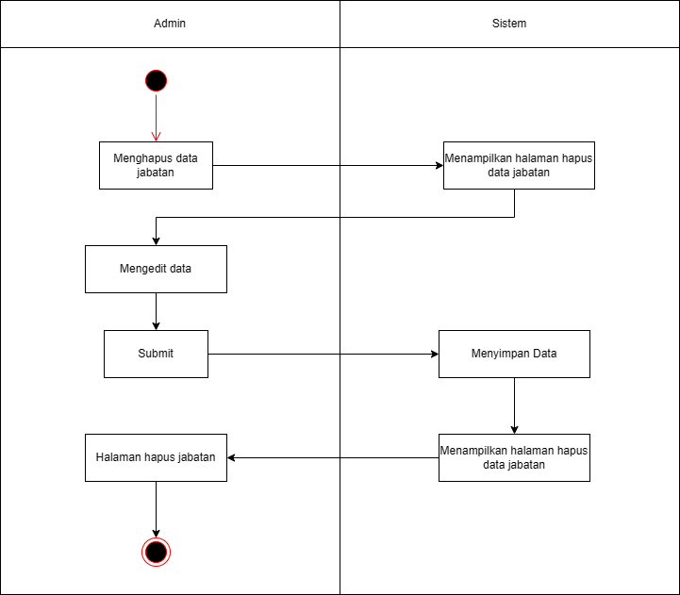

Gambar 4. 18 Aktivity diagram hapus jabatan

18. Hapus Lowongan

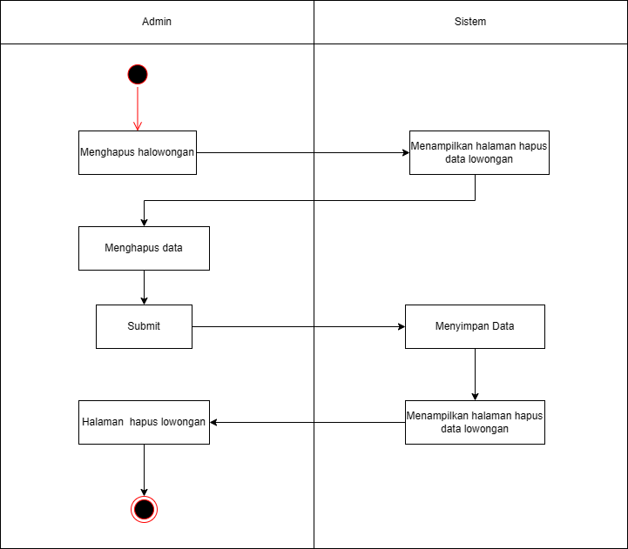

Gambar 4.19 Aktivity diagram hapus lowongan

19. Login Manager

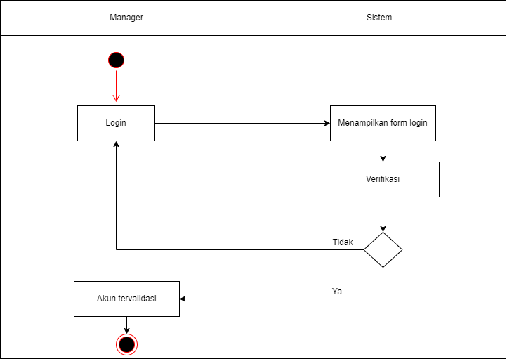

Gambar 4.20 Aktivity diagram login manager

20. Manager Melihat Data Pelamar

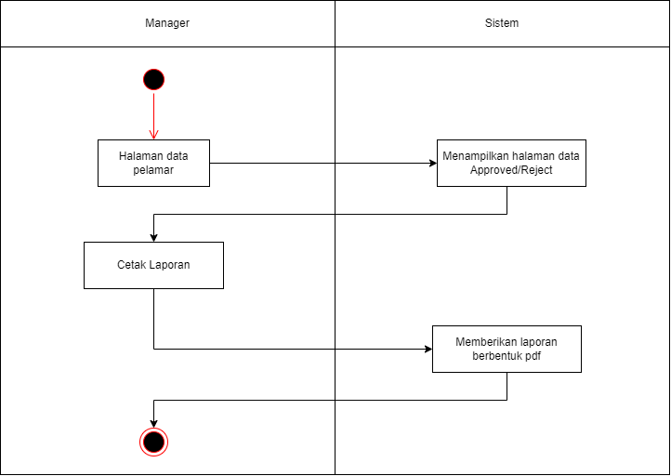

Gambar 4.21 Aktivity diagram manager melihat data pelamar

21. Login Supervisor

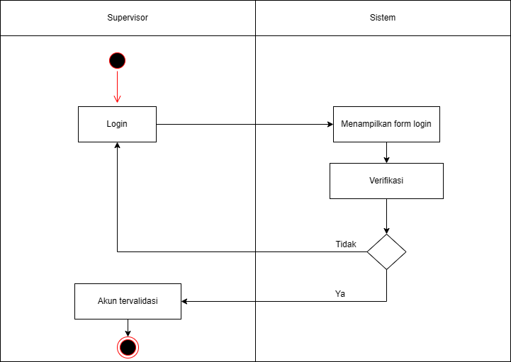

Gambar 4.22 Aktivity diagram login supervisor

22. Supervisor Melihat Data Pelamar

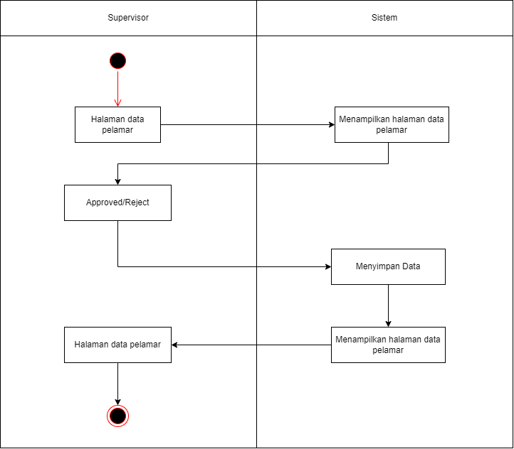

Gambar 4.23 Aktivity diagram supervisor melihat data pelamar

4.2.3 Class Diagram

*Class Diagram* adalah jenis diagram struktur statis dalam UML yang menggambarkan struktur sistem dengan menunjukkan sistem class, atributnya, metode, dan hubungan antar objek. Adapun *Class Diagram* pada proyek ini adalah sebagi berikut.

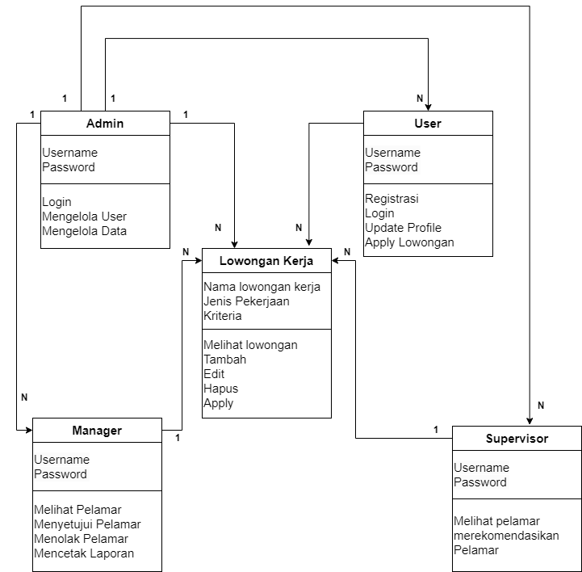

Gambar 4.24 Class Diagram

## 4.3 Perancangan Database

**4.3.1 Struktur Database**

Adapun struktur dari database pada proyek ini adalah sebagai berikut.

1. Apply_job

*Tabel 4.7 Apply_job*



2. Bahasa

Tabel 4.8 Bahasa



3. Hobi

Tabel 4.9 Hobi



4. Lowongan

Tabel 4.10 Lowongan



5. Pelamar

Tabel 4.11 Pelamar



6. Pendidikan

Tabel 4.12 Pendidikan



7. Users

Tabel 4.13 Users



8. Departemen

Tabel 4.14 Departement



9. Divisi

Tabel 4.15 Divisi



10. Job

Tabel 4.16 Job



11. Karyawan

Tabel 4.17 Karyawan



12. Pengalaman_kerja

Tabel 4.18 Pengalaman_kerja



13. Sertifikasi

Tabel 4.19Sertifikasi



## 4.4 Perancangan Antar muka

4.4.1 Login

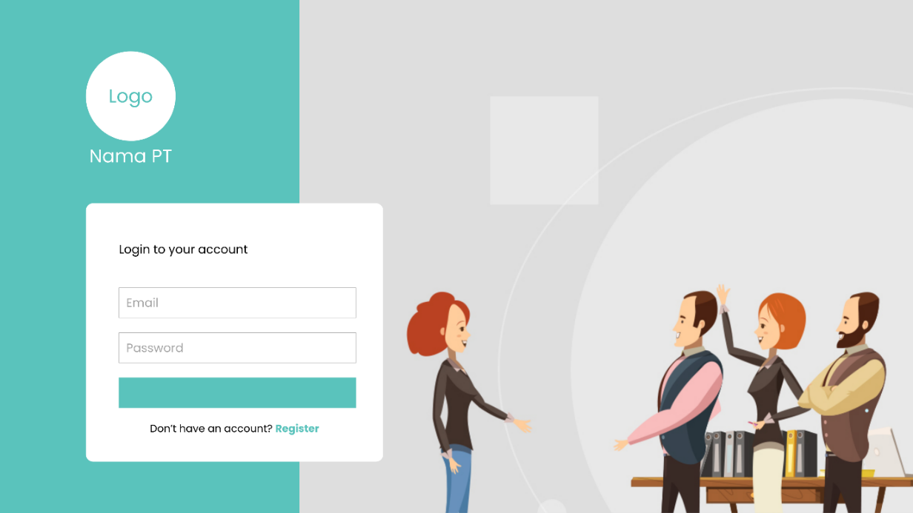

Gambar 4.25 Form login

Pada form ini, semua aktor sebelum memasuki sistem login terlebih dahulu dengan memasukan username dan password. dan terdapat register yang berlaku untuk pelamar yang belum memiliki akun.

4.4.2 Form Data Diri

Gambar 4.26 Form data diri

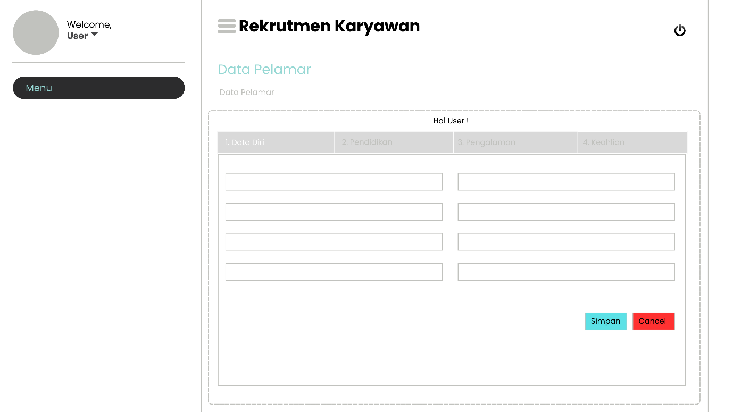

Pada form data diri ini, user atau pelamar mengisi form data diri dahulu sebelum memasuki halaman utama user, pelamar mengisi data diri baik itu data diri pendidikan, pengalaman, keahlian.

4.4.3 Halaman Utama User

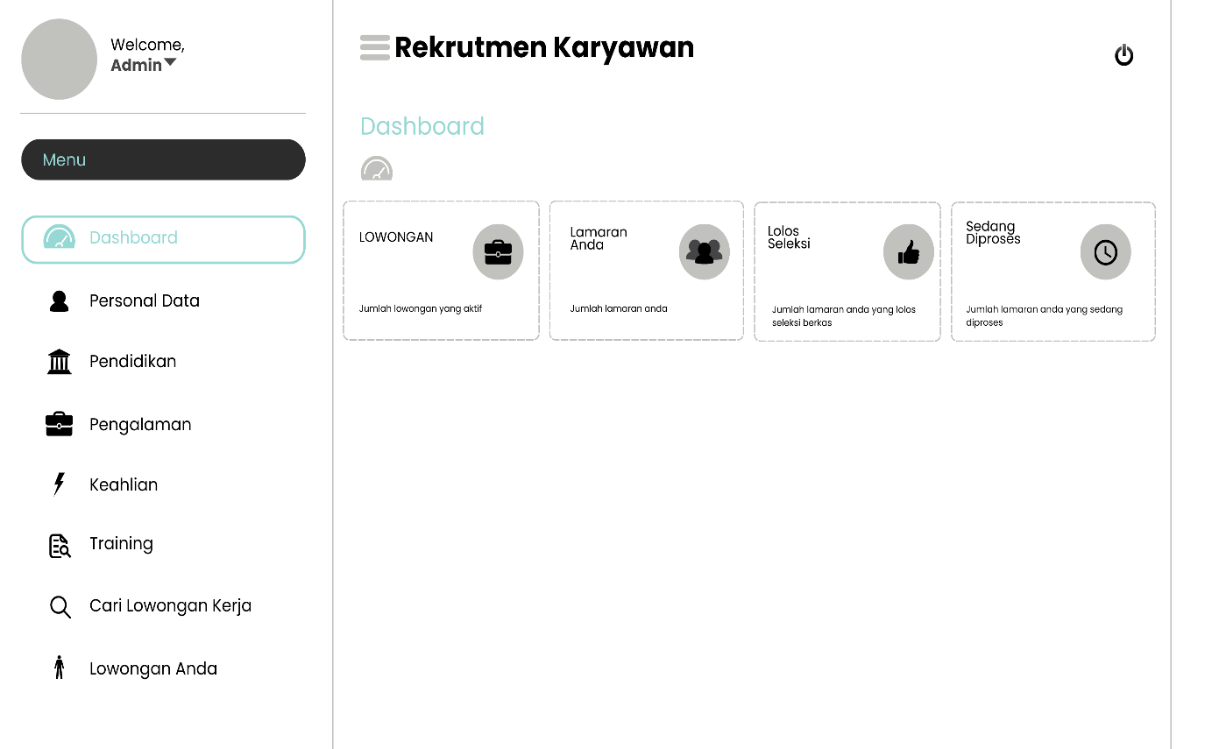

Gambar 4.27 Form utama user

Pada halaman utama user ini, terdapat dashborad yang berisi informasi tentang lowongan, lamaran dan status lamaran yang sudah diapply

4.4.4 Personal Data

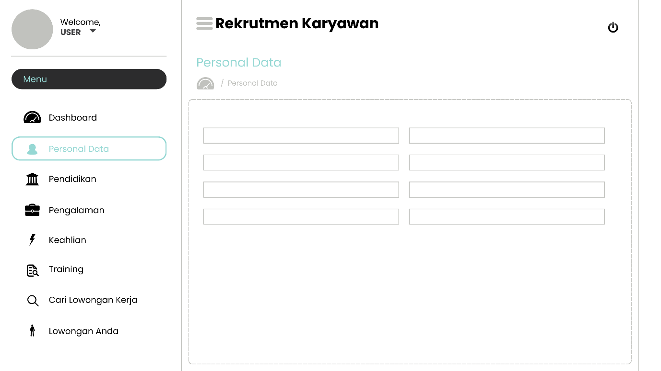

Gambar 4.28 Form personal data

Pada halaman personal data ini, user dapat mengupdate data yang bersifat personal.

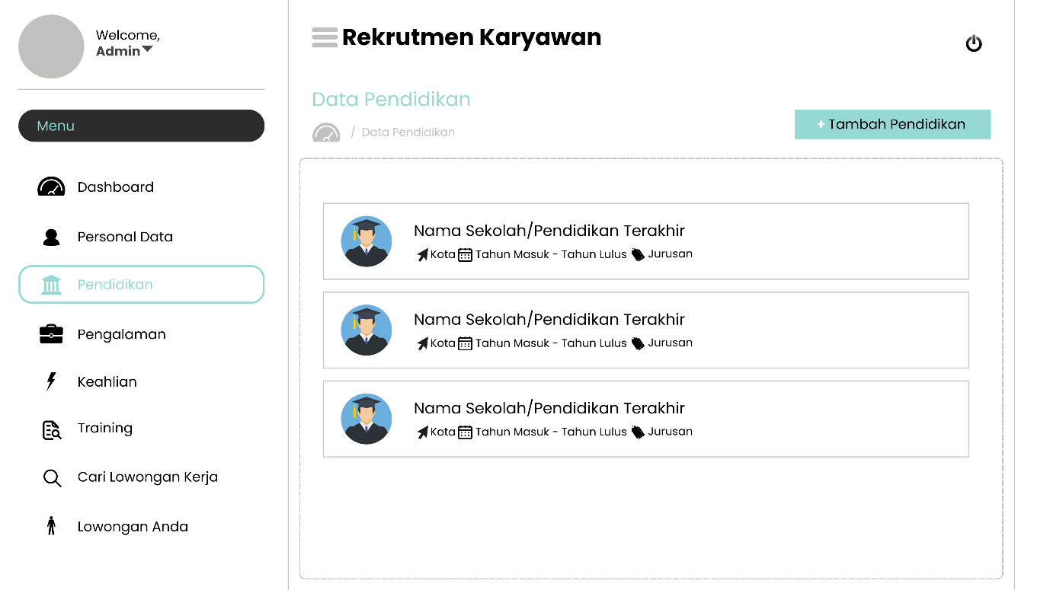4.4.5 Pendidikan

Gambar 4.29 Halaman pendidikan

Pada halaman pendidikan ini, user dapat mengedit dan menambahkan data pendidikan pelamar.

4.4.6 Pengalaman

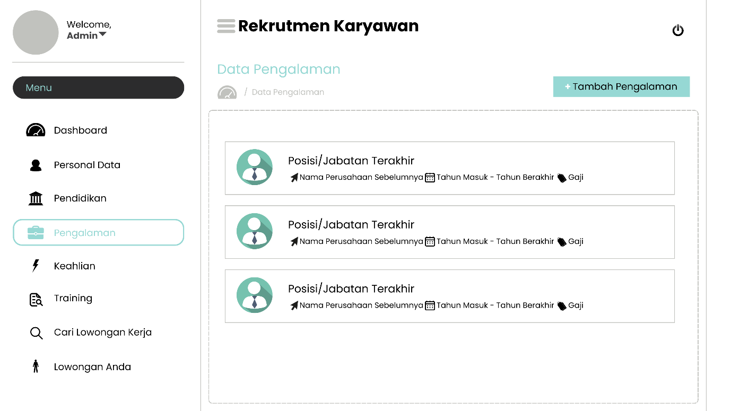

Gambar 4.30 Halaman pengalaman

Pada halaman pengalaman ini, user dapat mengedit dan menambahkan data pengalaman pelamar.

4.4.7 Keahlian

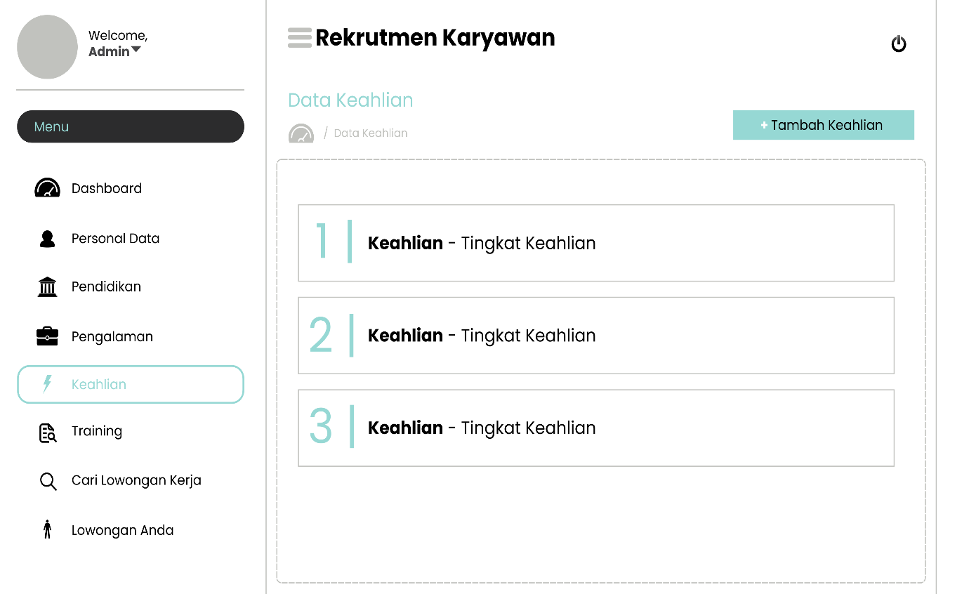

Gambar 4.31 Halaman keahlian

Pada halaman keahlian ini, user dapat mengedit dan menambahkan data keahlian pelamar.

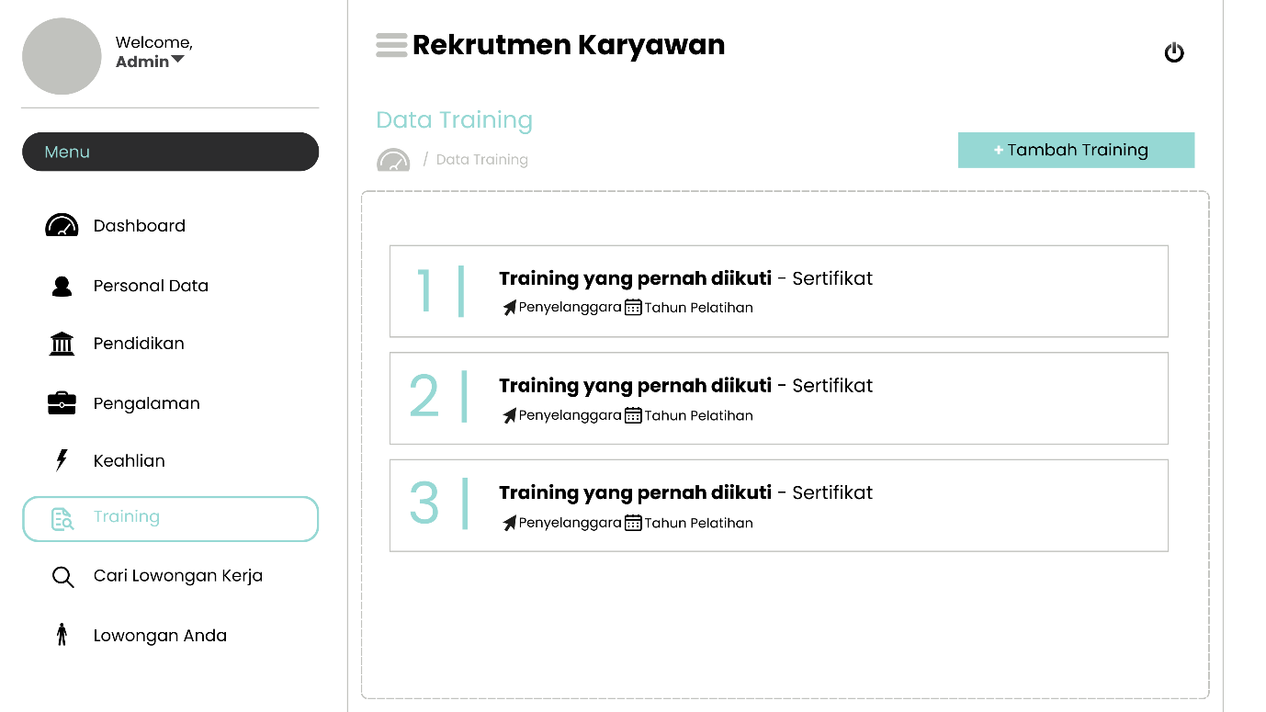4.4.8 Training

Gambar 4.32 Halaman training

Pada halaman training ini, user dapat mengedit dan menambahkan data training pelamar.

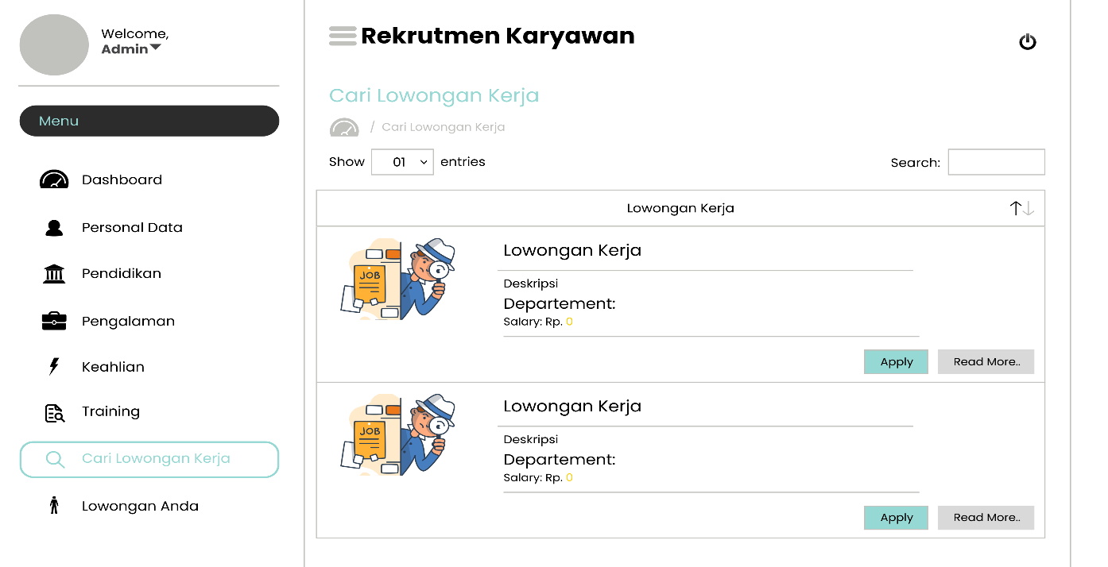4.4.9 Cari Lowongan Kerja

Gambar 4.33 Halaman cari lowongan kerja

Pada halaman ini, user dapat mencari dan mengepply lowongan Cipta Esensi Merenah.

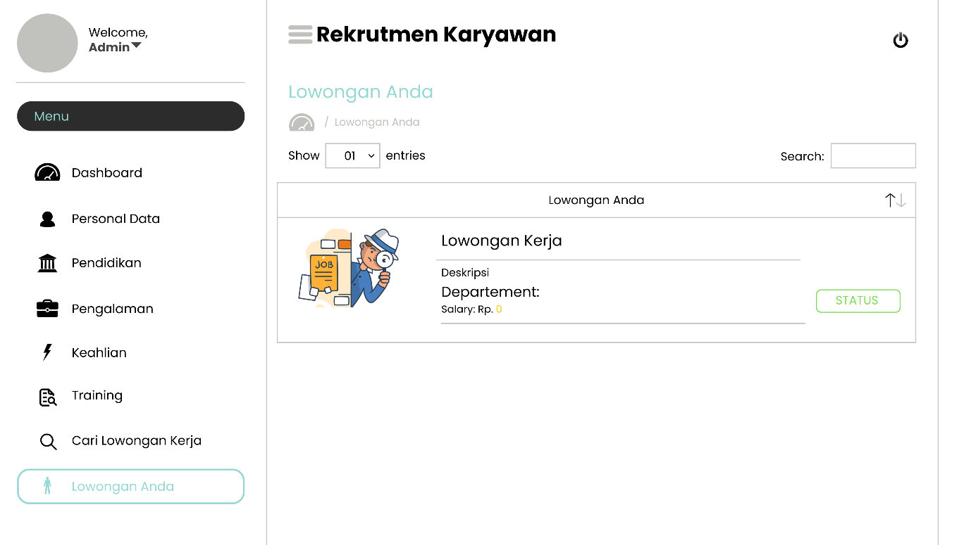4.4.10 Lowongan Anda

Gambar 4.34 Halaman lowongan anda

Pada halaman ini, user dapat mencari dan melihat status lowongan yang sudah diaplly.

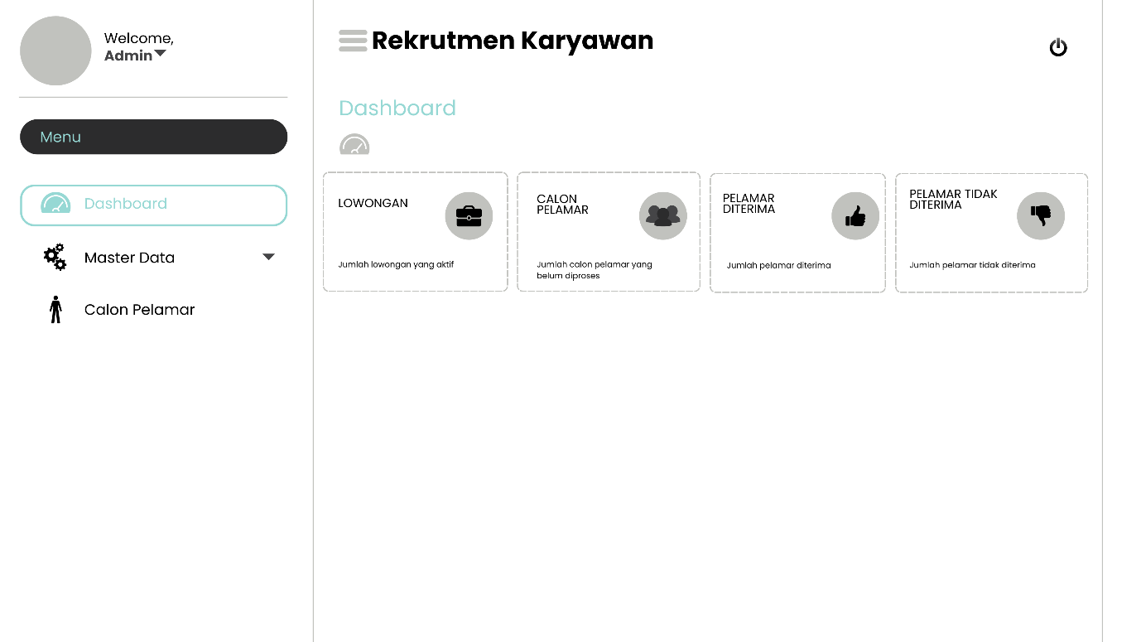4.4.11 Dashboard Admin

Gambar 4.35 Dashboard Admin

Pada dashboard ini, admin dapat melihat lowongan yang tersedia, data pelamar serta status pelamar. dan pada halaman admin ini ada master data serta calon pelamar.

4.4.12 User

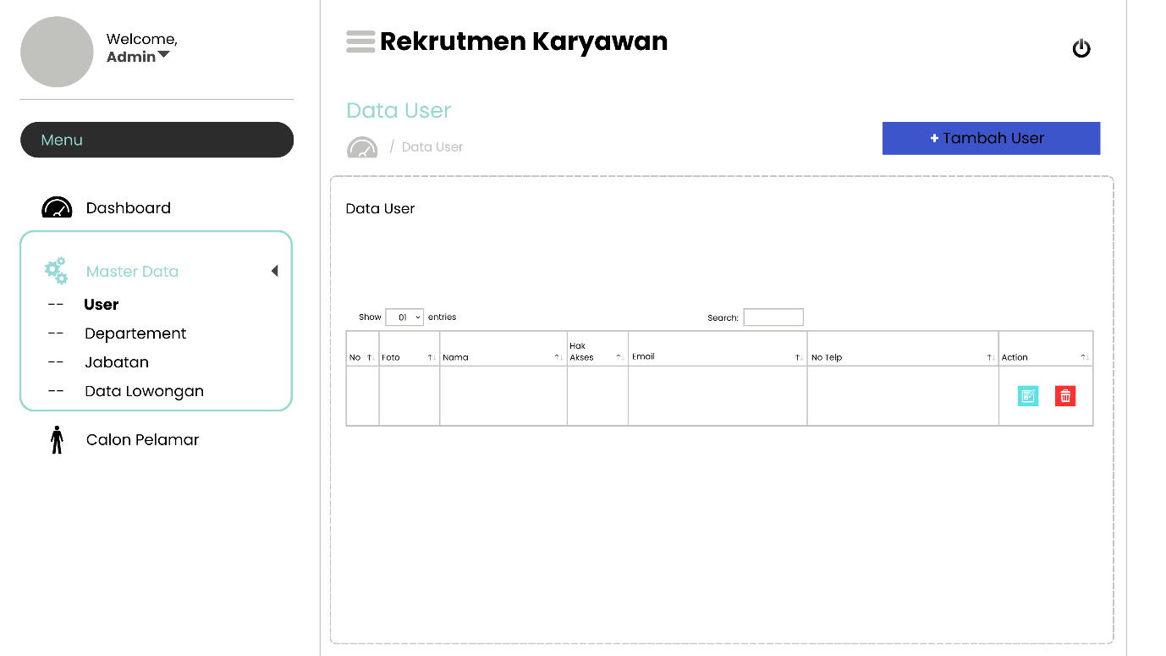

Gambar 4.36 User

Pada halaman ini, admin dapat melihat data user serta admin dapat menambah, mengedit ataupun menghapus data user.

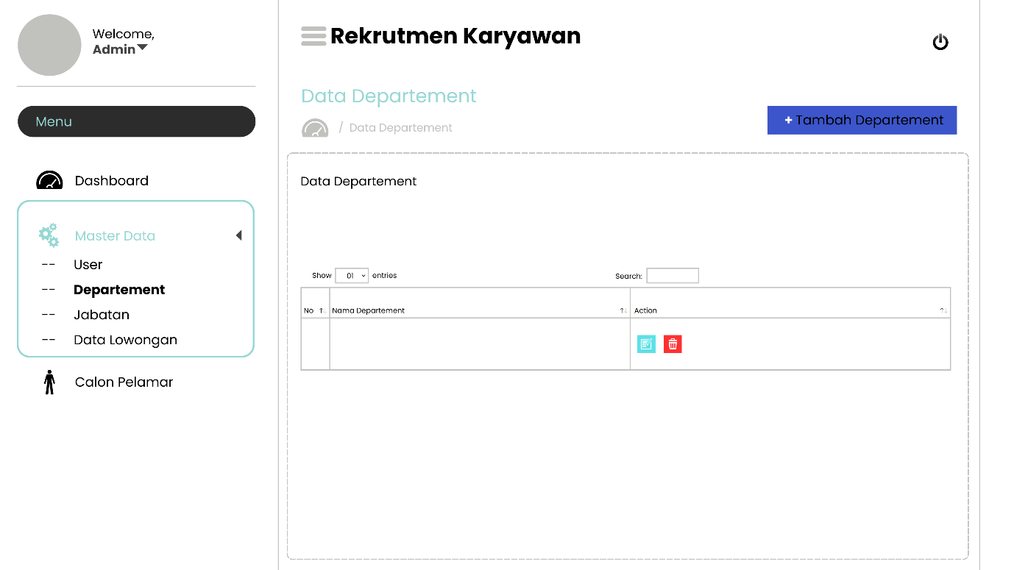4.4.13 Departement

Gambar 4. 37 Departement

Pada halaman ini, admin dapat melihat data departement serta admin dapat menambah, mengedit ataupun menghapus data departement.

4.4.14 Jabatan

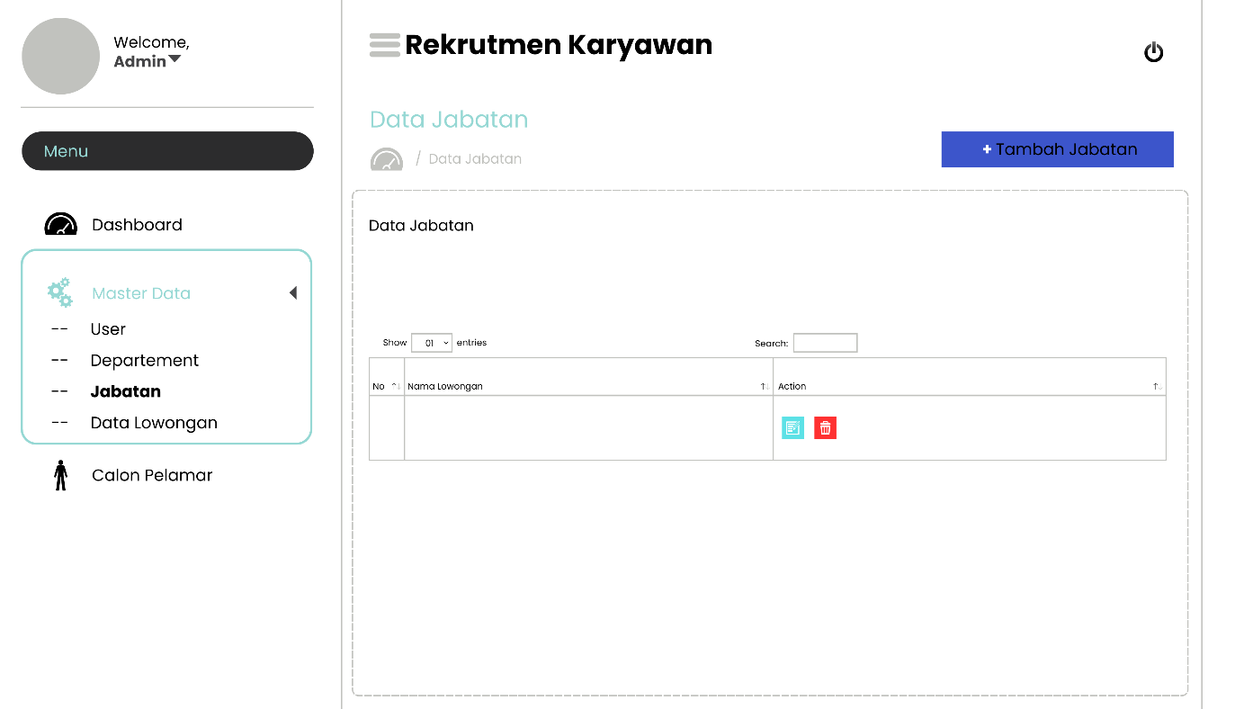

Gambar 4.38 Jabatan

Pada halaman ini, admin dapat melihat data jabatan serta admin dapat menambah, mengedit ataupun menghapus data jabatan.

4.4.14 Data Lowongan

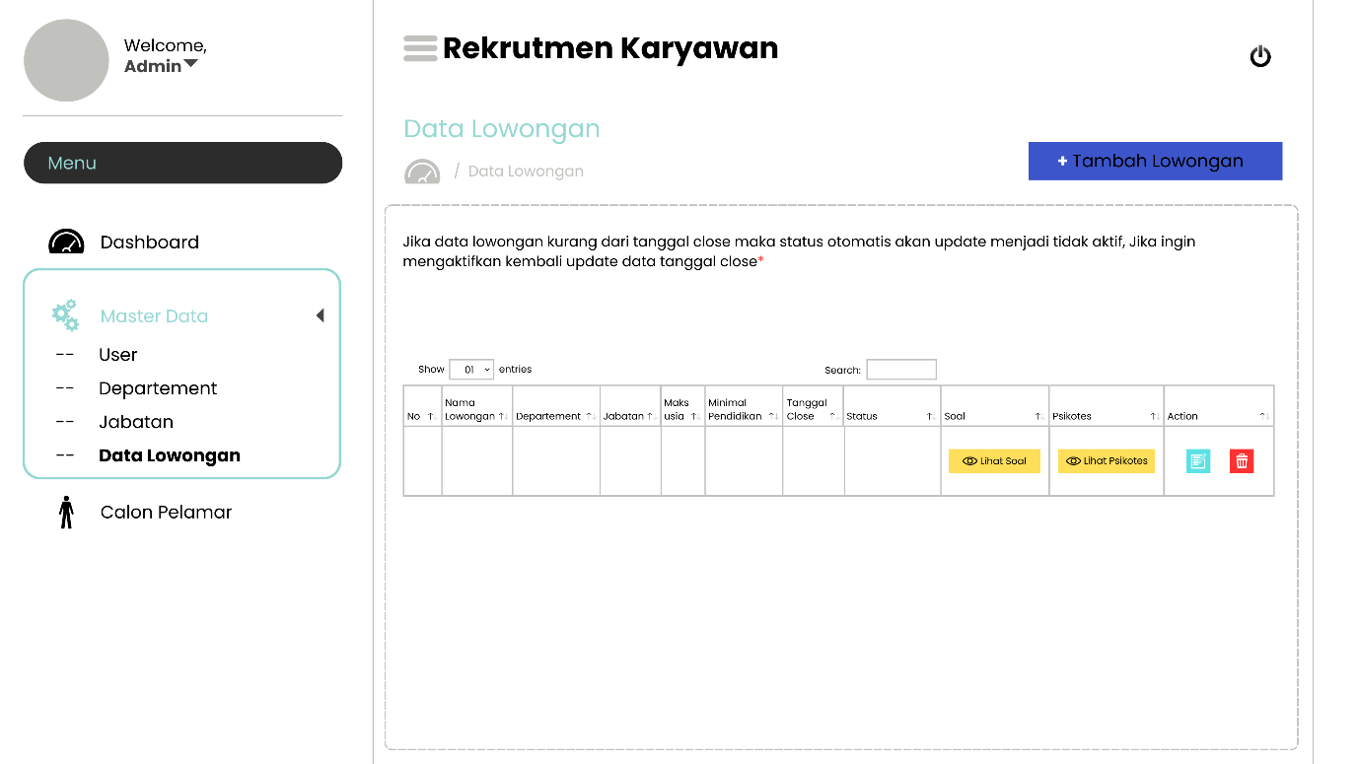

Gambar 4.39 Data lowongan

Pada halaman ini, admin dapat melihat data lowongan serta admin dapat menambah, mengedit ataupun menghapus data lowongan.

4.4.15 Calon Pelamar

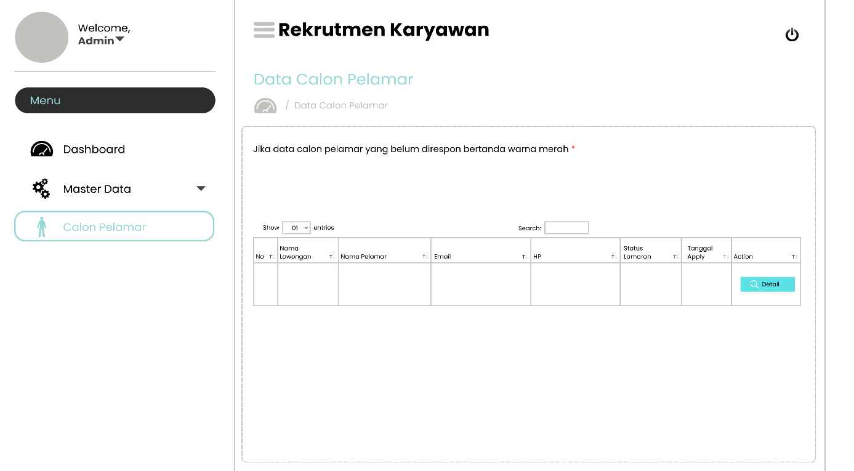

Gambar 4.40 Calon pelamar

Pada halaman ini, admin dapat melihat data pelamar yang sudah mengepply lowongan.

4.4.16 Supervisor

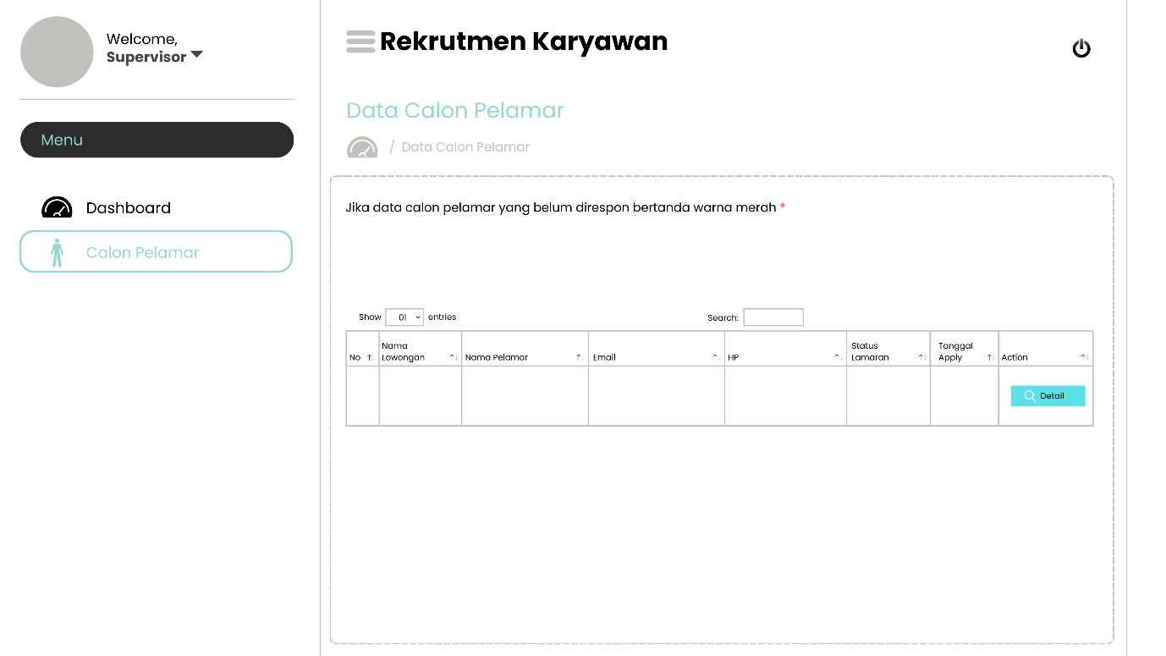

Gambar 4.41 Supervisor

Pada halaman ini, supervisor dapat melihat data pelamar, lowongan, status pelamar serta dapat mengapproved atau reject.

4.4.17 Manager (Calon Pelamar)

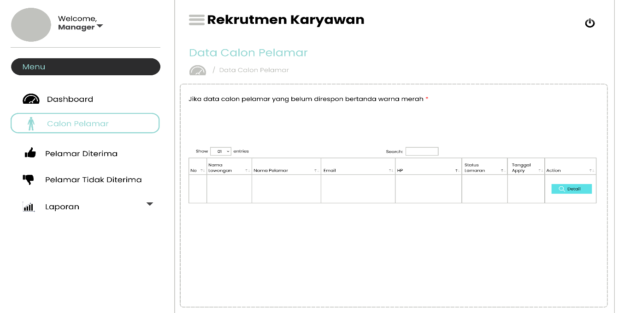

Gambar 4.42 Manager (calon pelamar)

Pada halaman ini, manager dapat melihat data pelamar, lowongan, status pelamar serta dapat mengapproved atau reject.

4.4.18 Pelamar Diterima

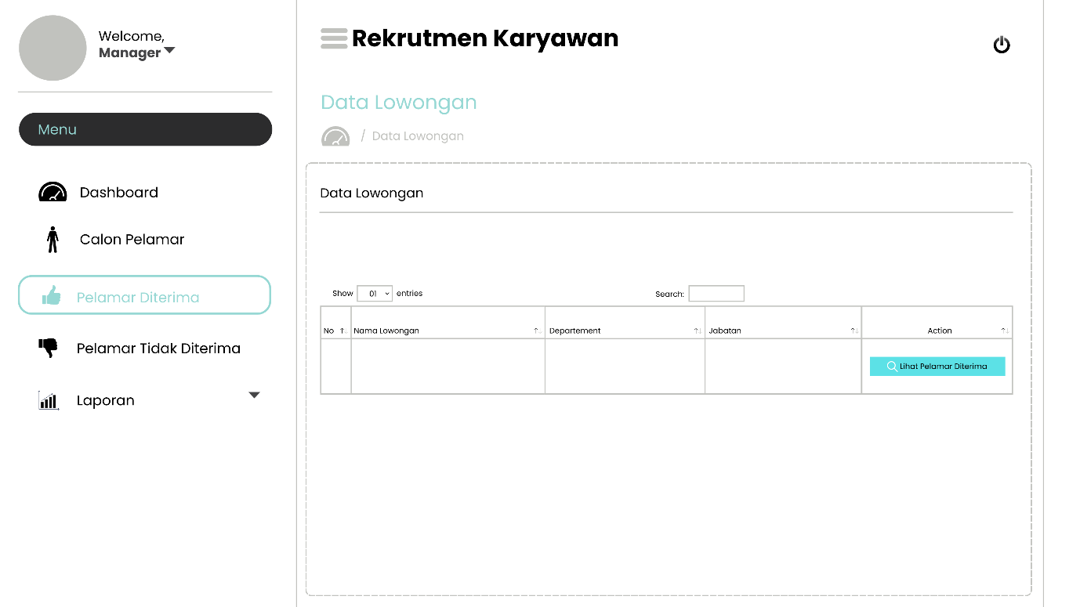

Gambar 4.43 Pelamar diterima

Pada halaman ini, manager dapat melihat data pelamar yang terima serta dapat mencetak laporannya langsung.

4.4.19 Pelamar Tidak Diterima

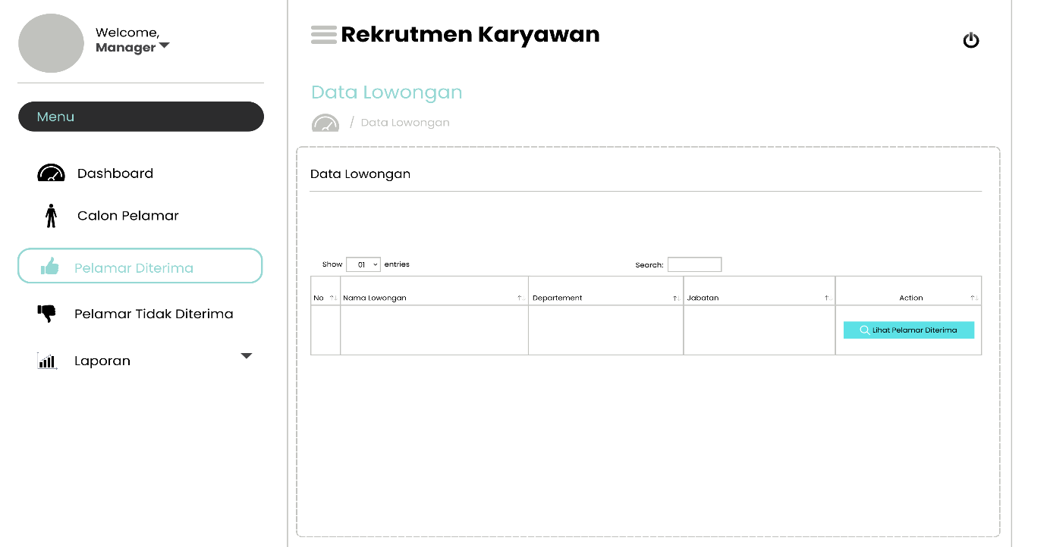

Gambar 4.44 Pelamar tidak diterima

Pada halaman ini, manager dapat melihat data pelamar yang tidak terima serta dapat mencetak laporannya langsung.

**4.4.20 Laporan**

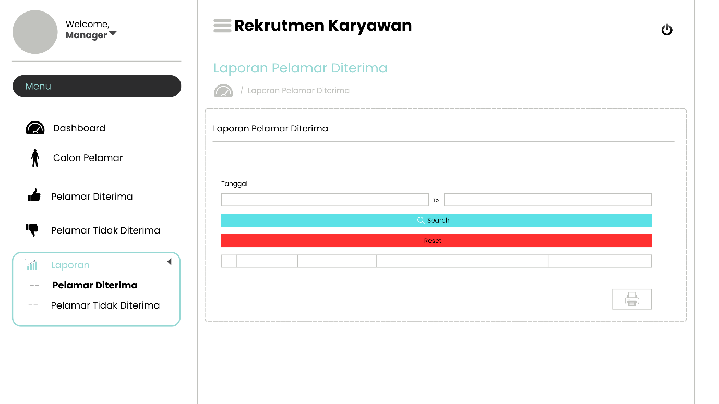

Gambar 4.45 Laporan

Pada halaman ini, manager dapat mencari data pelamar yang terima ataupun tidak diterima serta dapat mencetak laporannya.

## 4.5 Implementasi

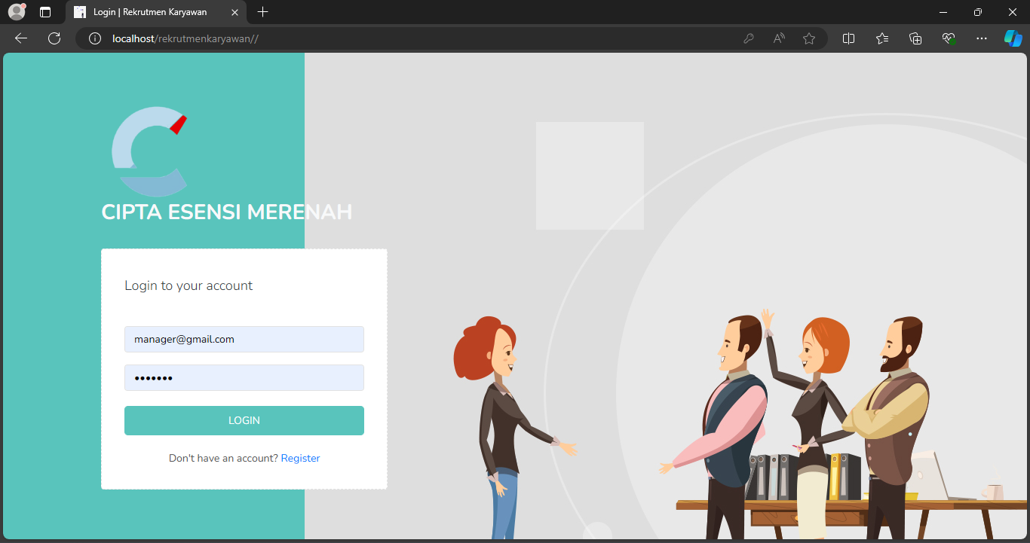 4.5.1 Login

Gambar 4.46 Login

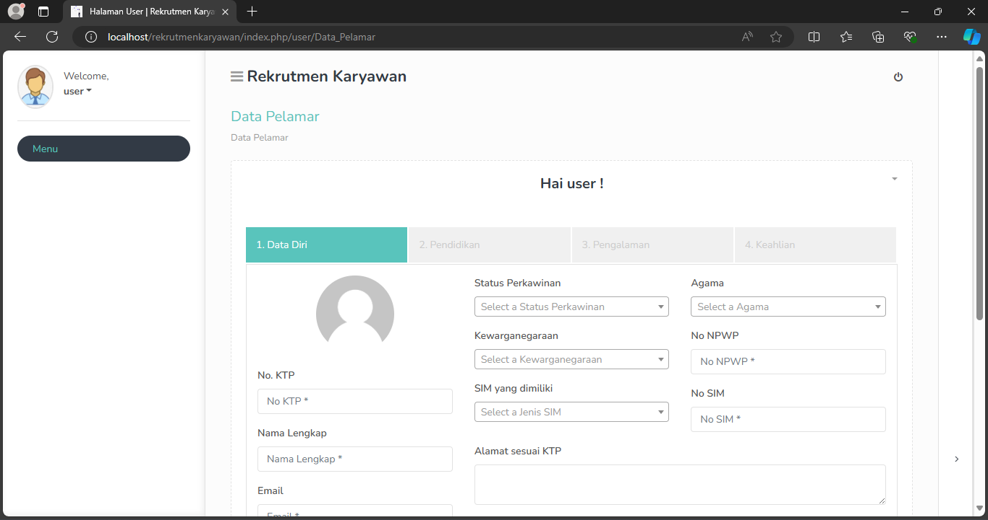4.5.2 Data Pelamar

Gambar 4.47 Data pelamar

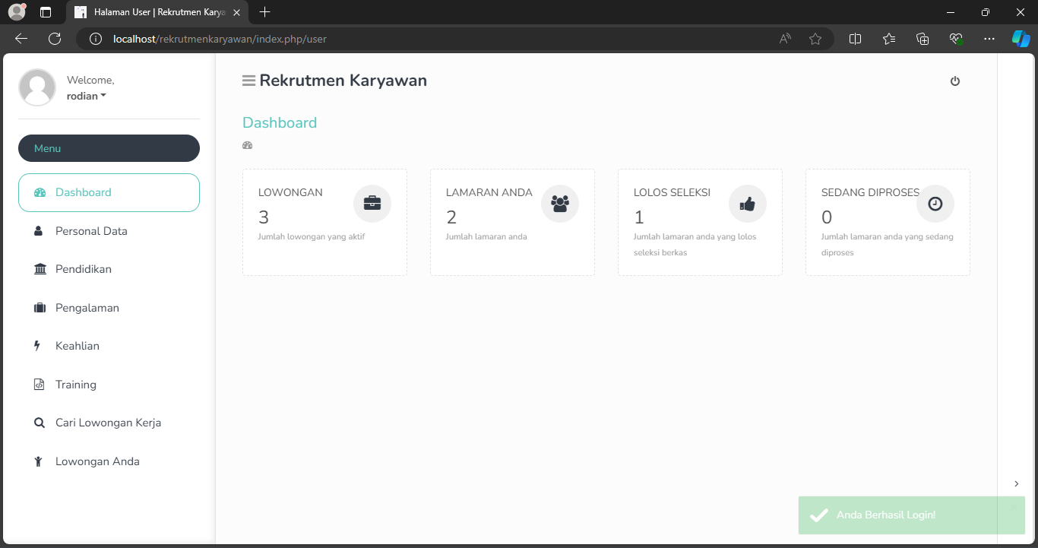4.5.3 Dashboard User

Gambar 4.48 Dashboard user

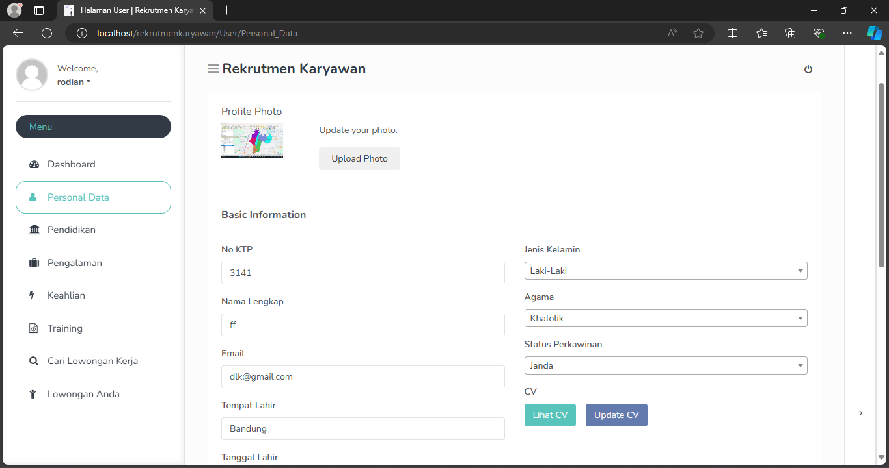4.5.4 Personal Data

Gambar 4.49 Personal Data

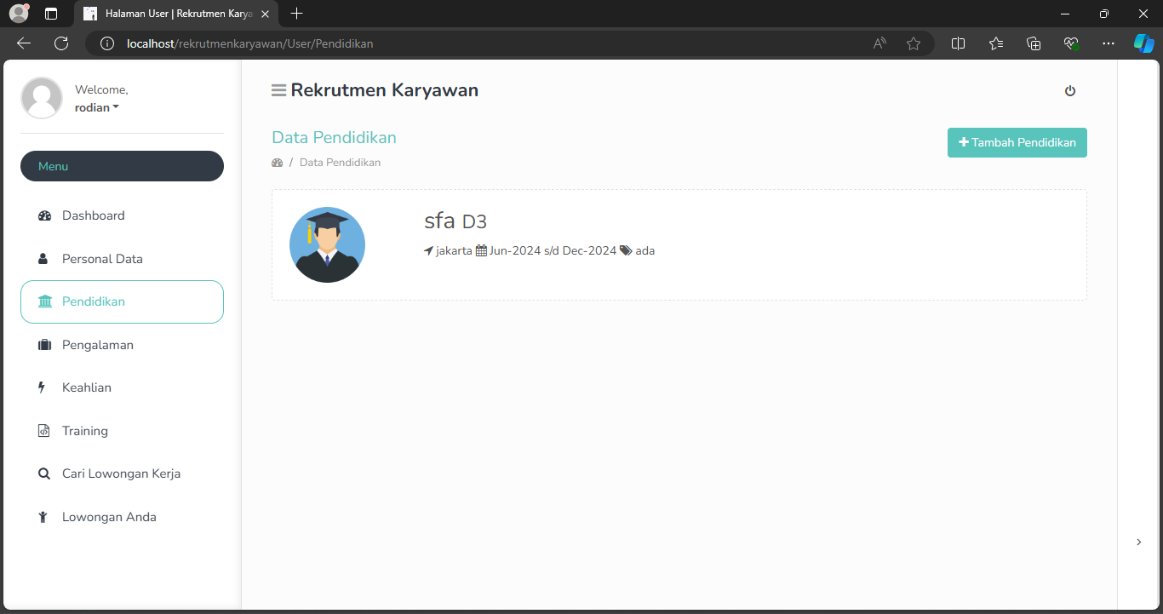4.5.5 Pendidikan

Gambar 4.50 Pendidikan

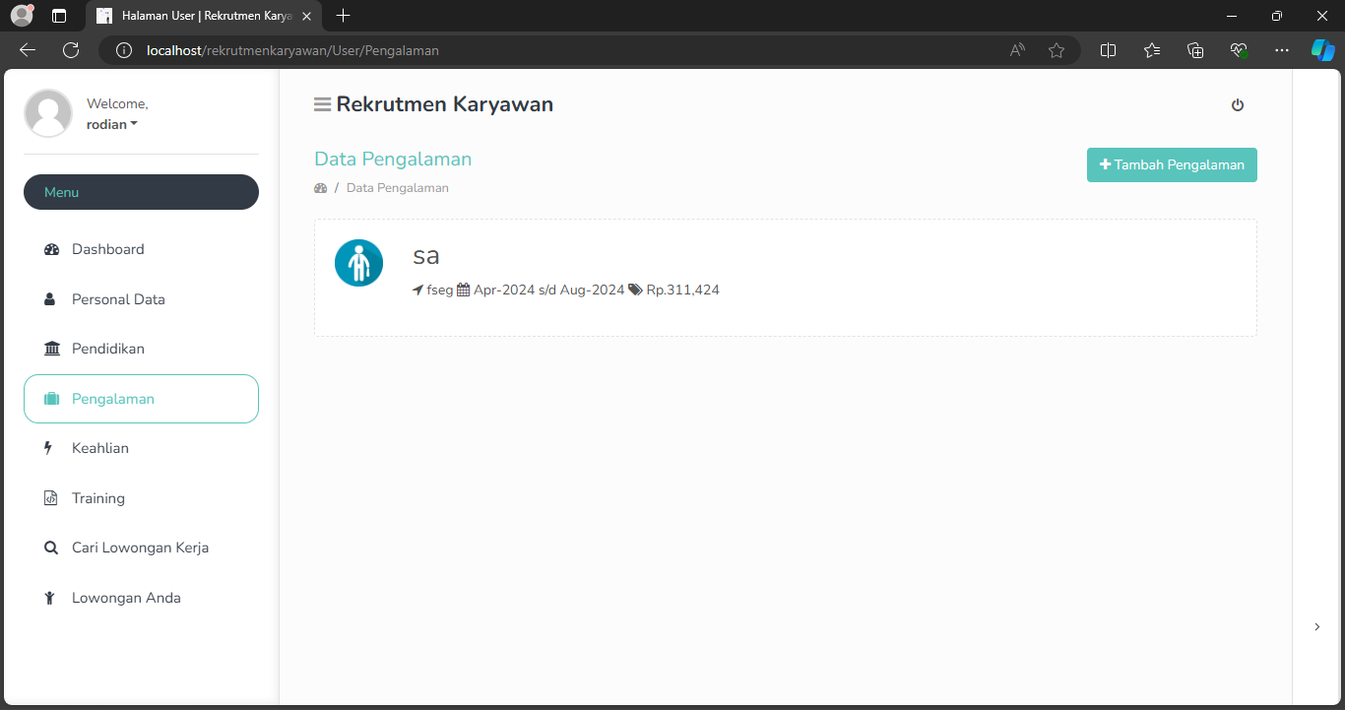4.5.6 Pengalaman

Gambar 4.51 Pengalaman

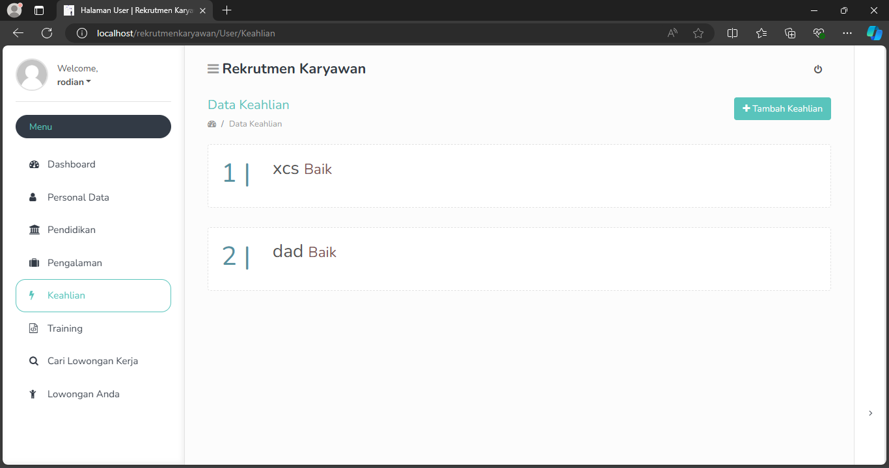4.5.7 Keahlian

Gambar 4.52 Keahlian

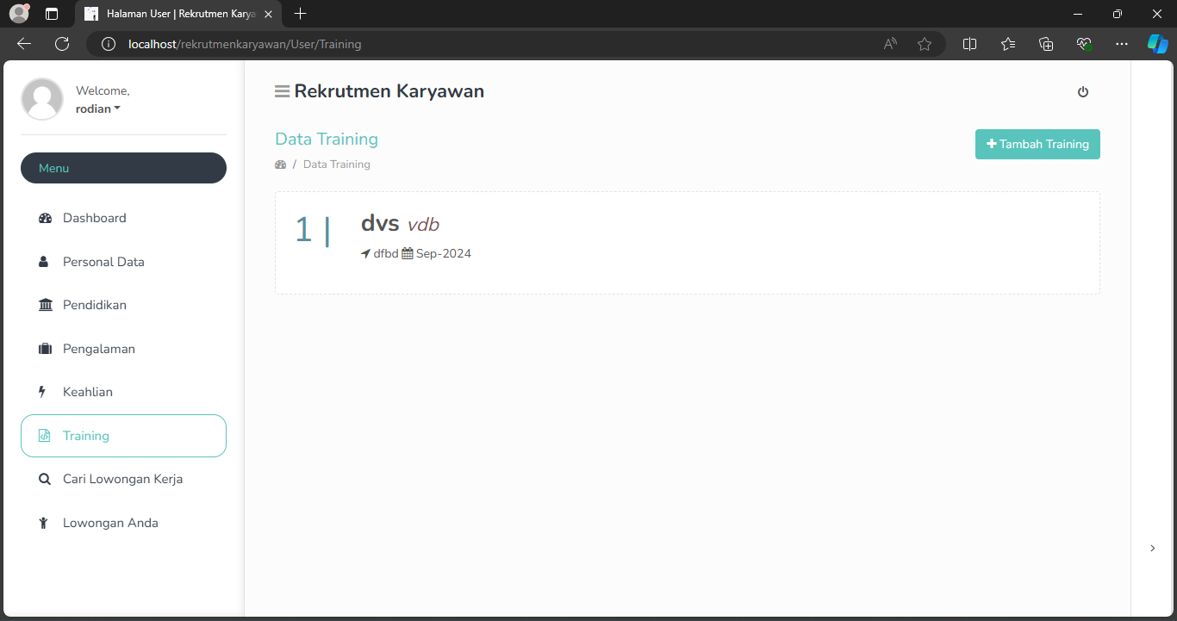4.5.8 Training

Gambar 4.53 Training

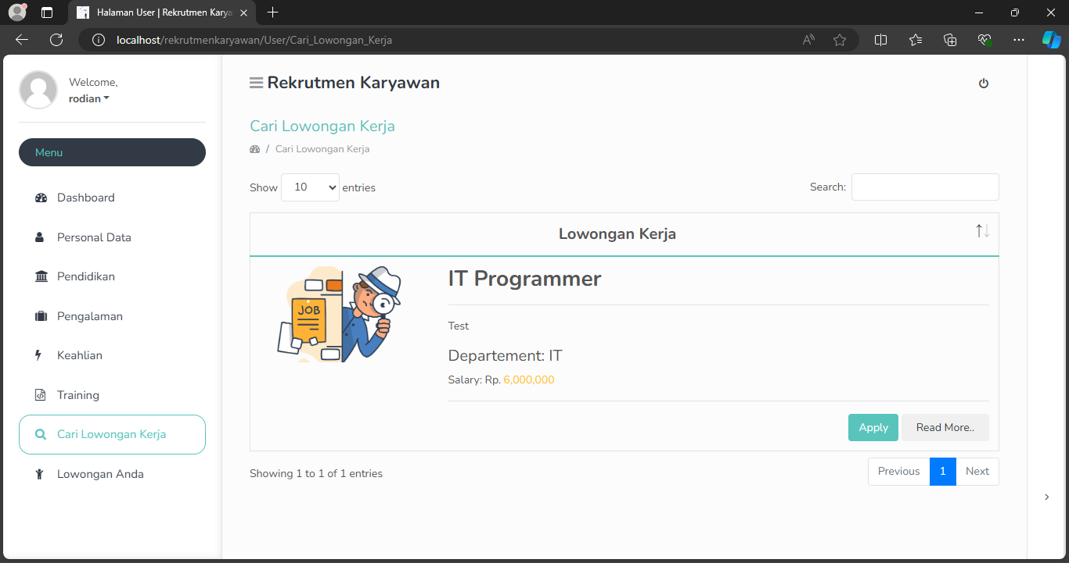4.5.9 Cari Lowongan Kerja

Gambar 4.54 Cari lowongan kerja

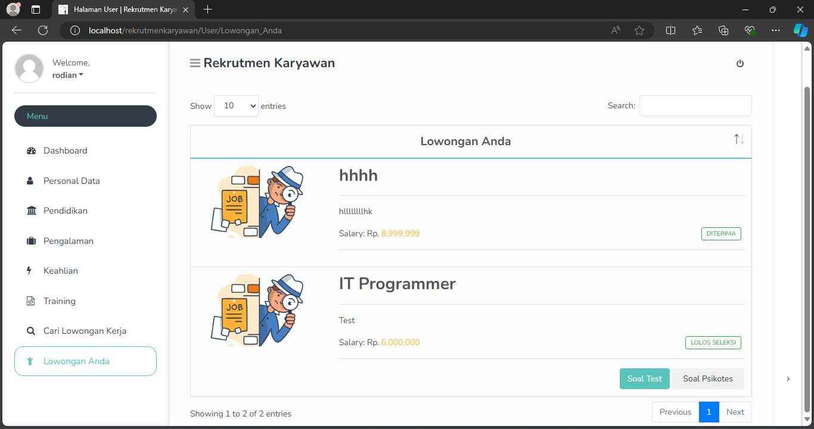4.5.10 Lowongan Anda

Gambar 4.55 Lowongan anda

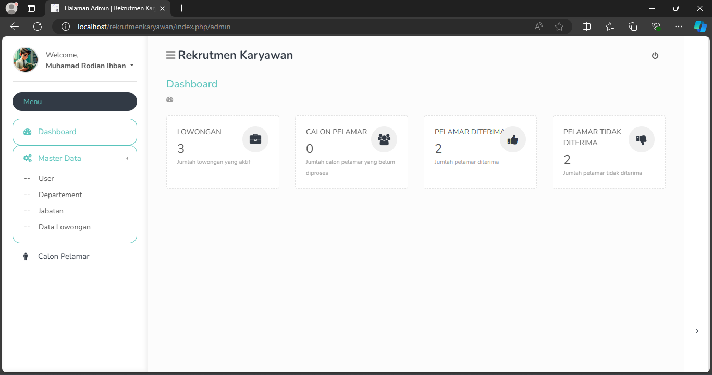4.5.11 Dashboard Admin

Gambar 4.56 Dashboard admin

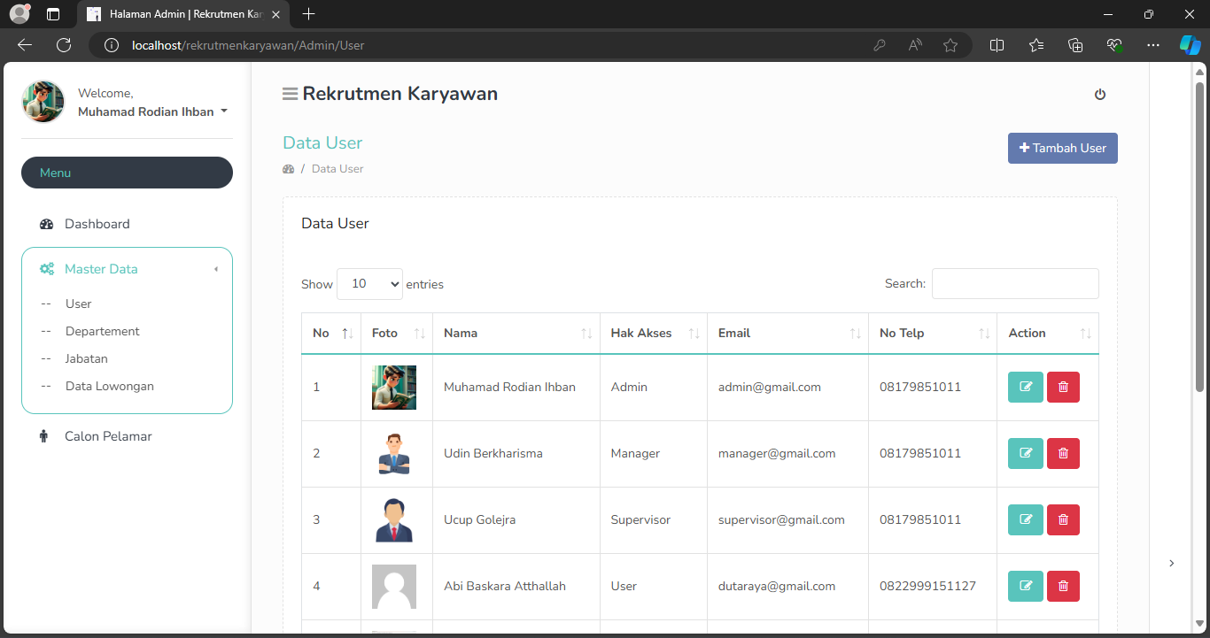4.5.12 User

Gambar 4.57 User

4.5.13 Departement

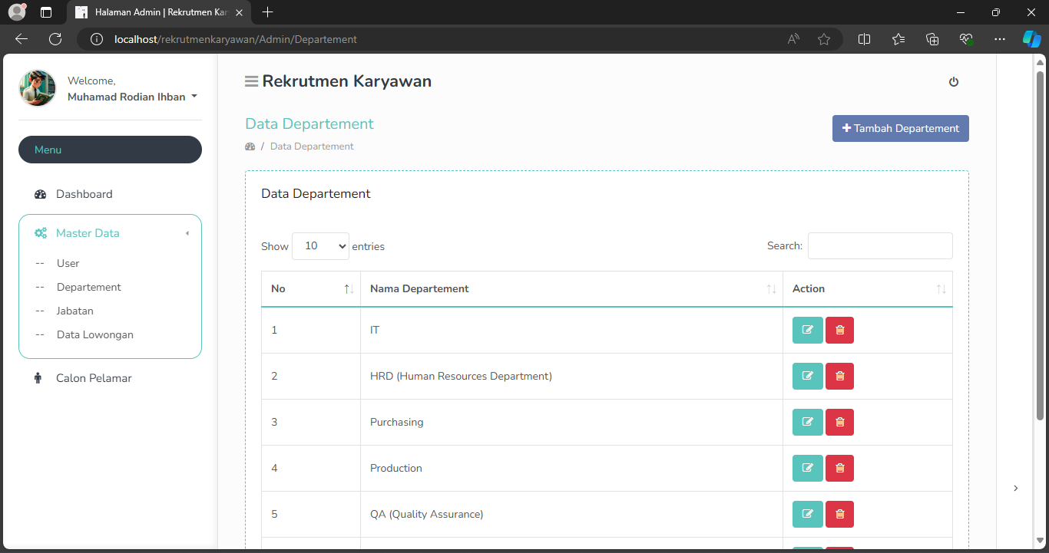

Gambar 4.58 Departement

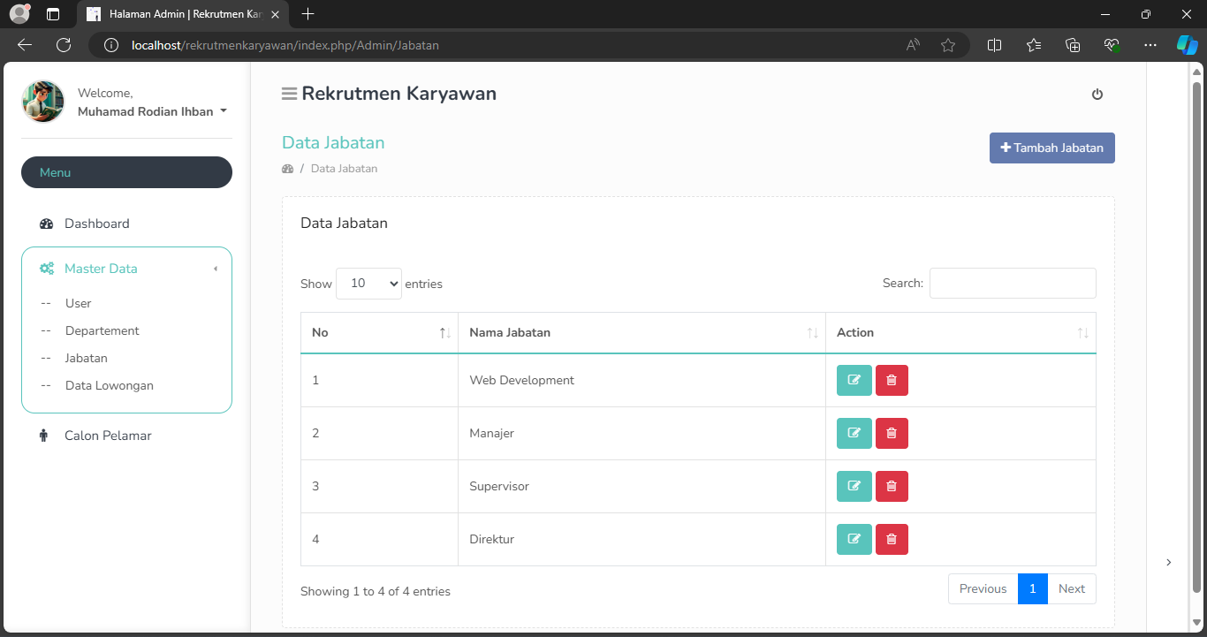4.5.14 Jabatan

Gambar 4.59 Jabatan

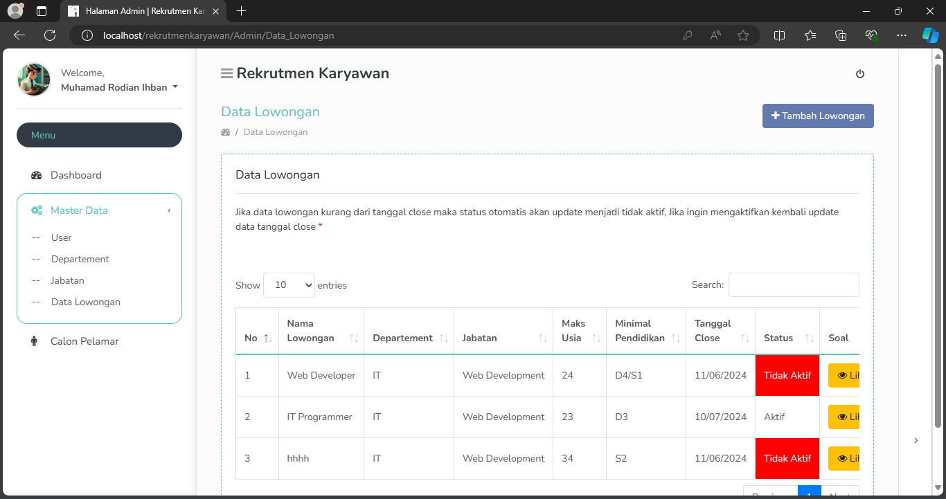4.5.15 Data Lowongan

Gambar 4.60 Data lowongan

**4.5.16 Calon Pelamar**

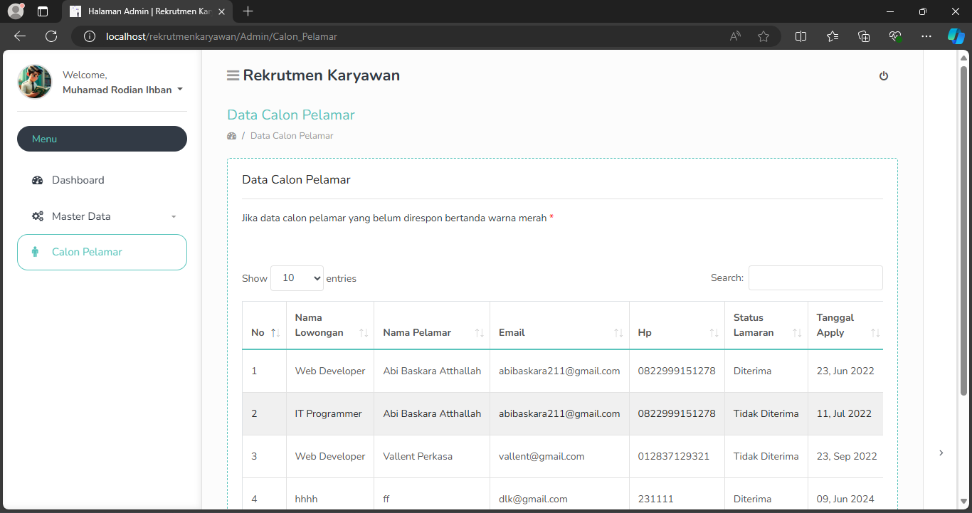

Gambar 4.61 Calon Pelamar

4.5.17 Dashboard Supervisor

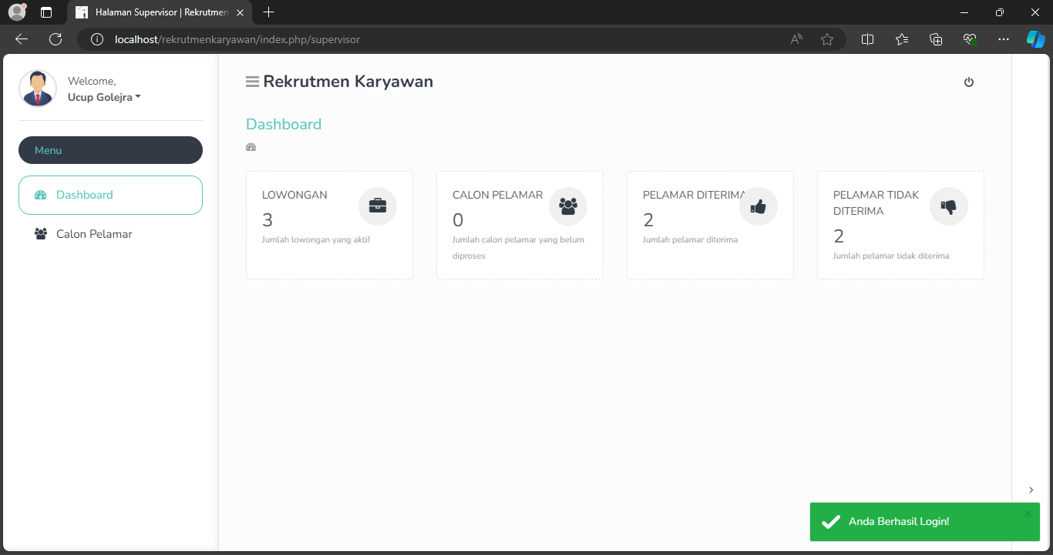

Gambar 4.62 Dashboard supervisor

4.5.18 Calon Pelamar

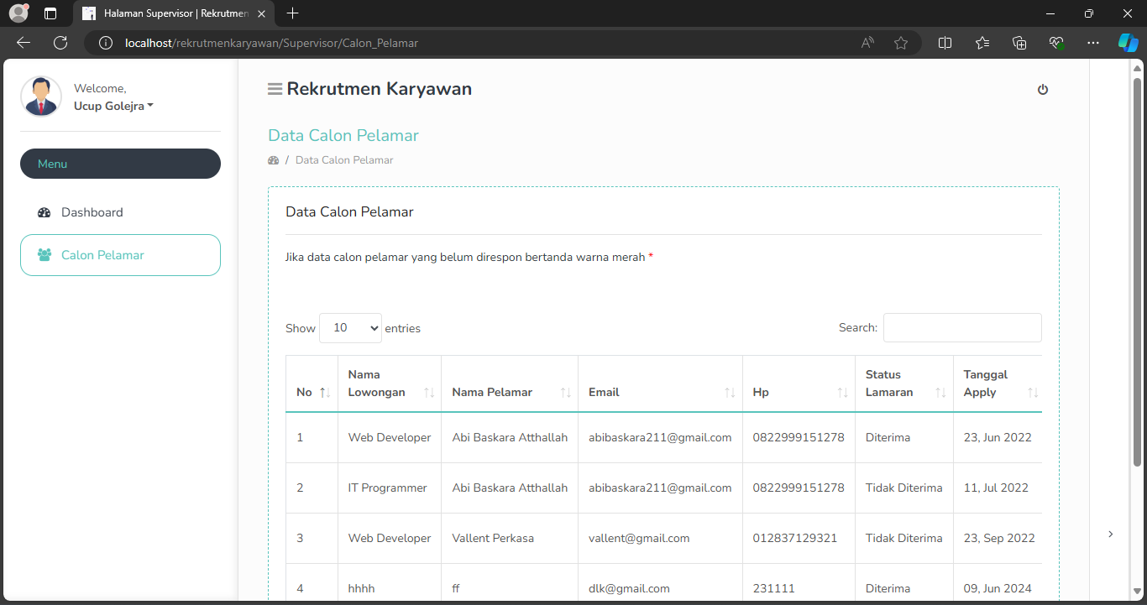

Gambar 4. 63Calon Pelamar

4.5.19 Dashboard Manager

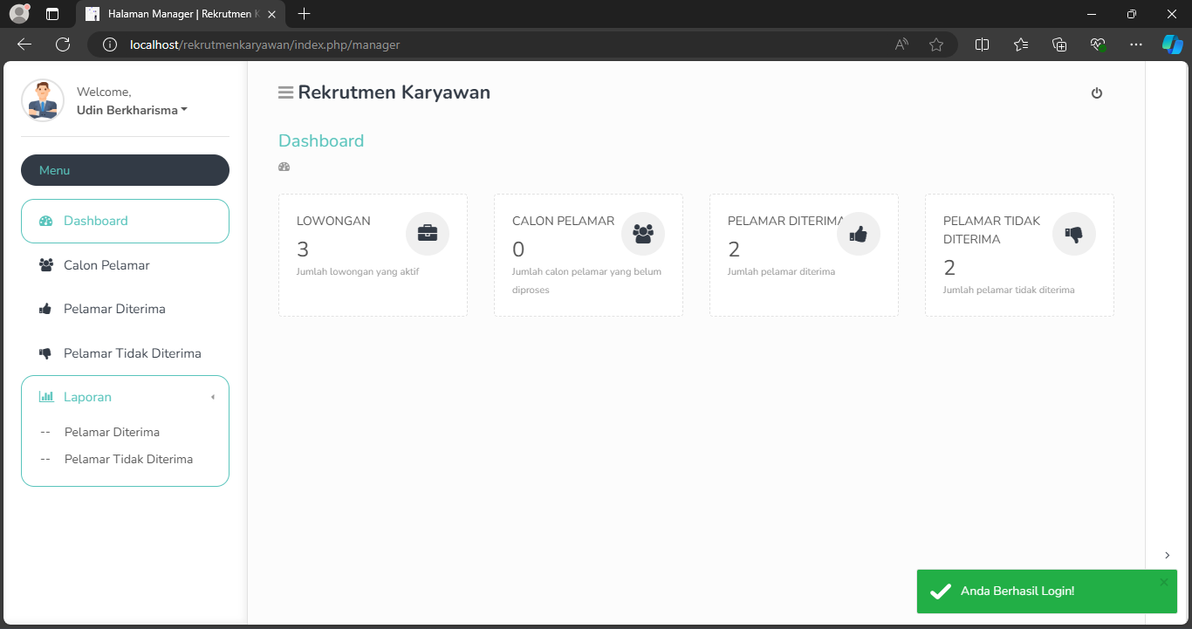

Gambar 4.64 Dashboard manager

4.5.20 Calon Pelamar

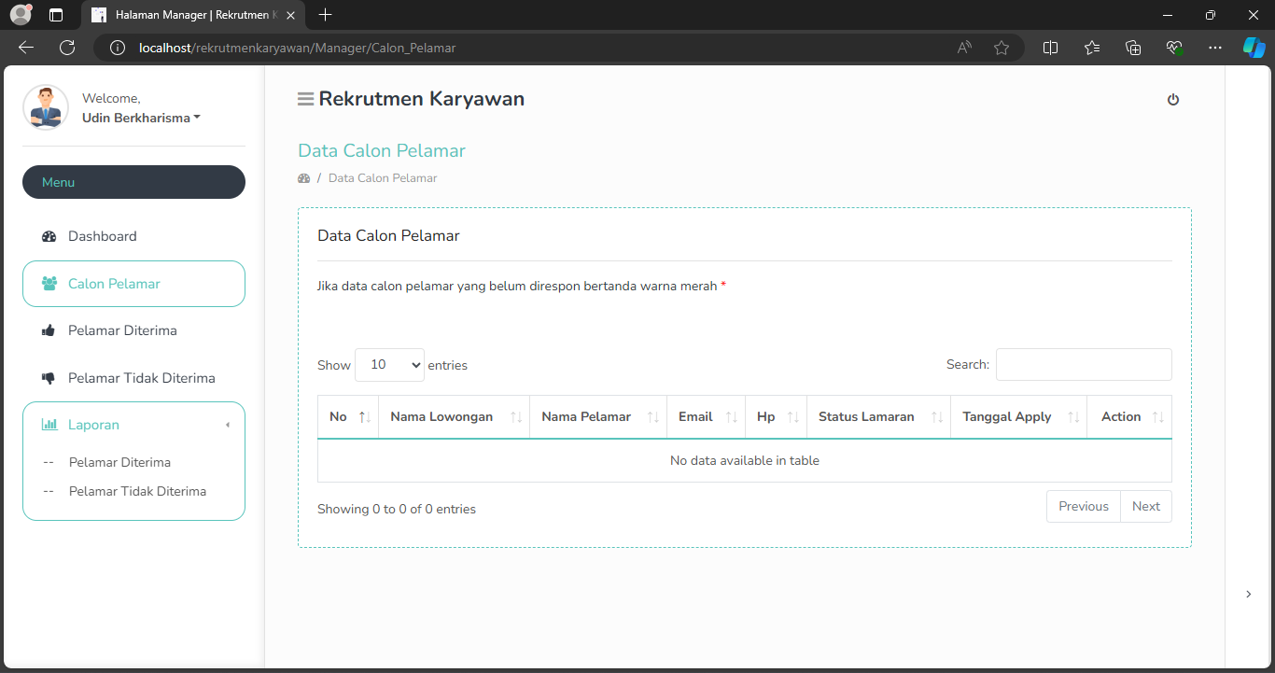

Gambar 4.65 Calon pelamar

4.5.21 Pelamar Diterima

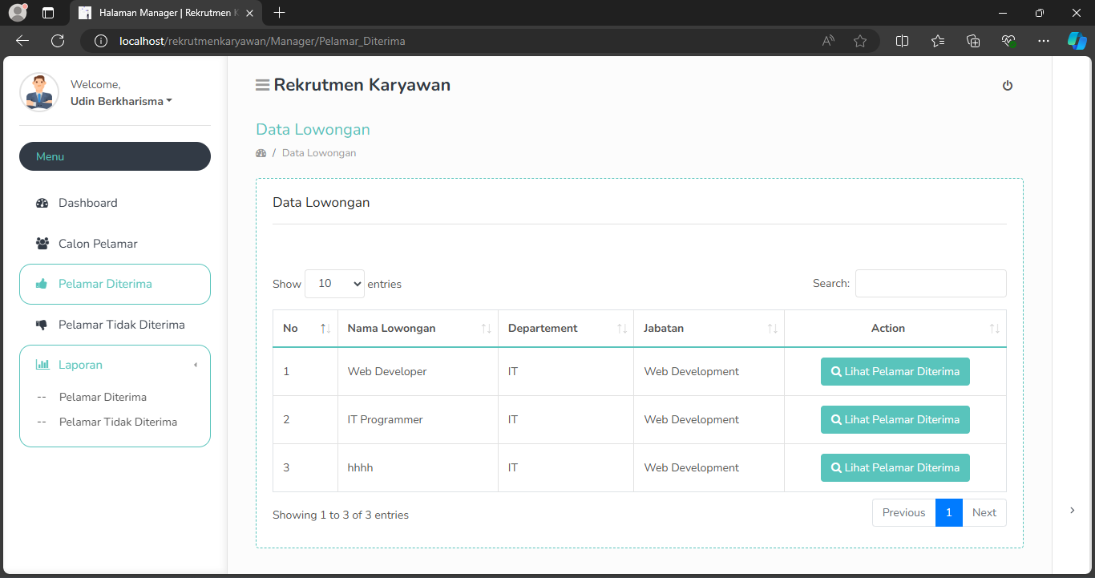

Gambar 4.66 Pelamar diterima

4.5.22 Pelamar Tidak Diterima

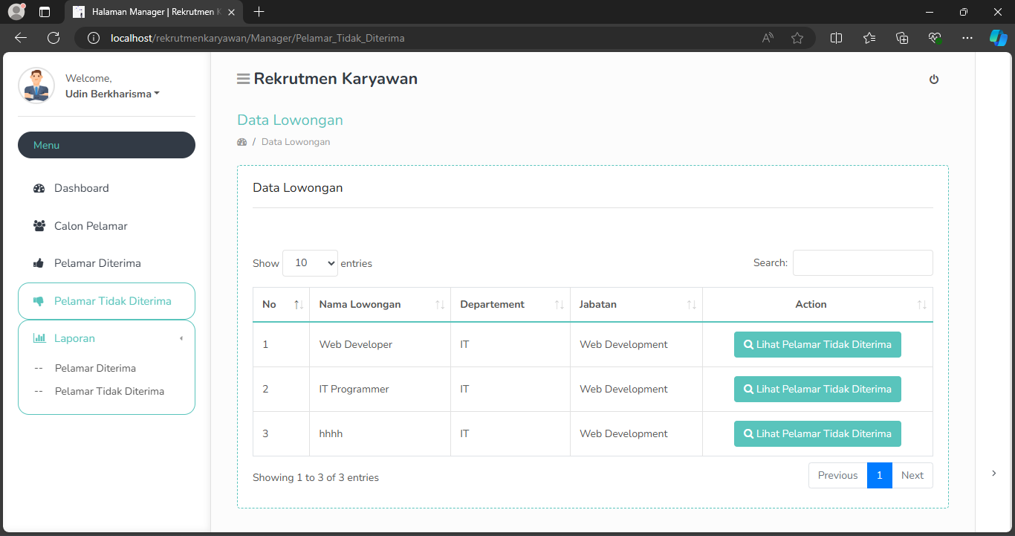

Gambar 4.67 Pelamar tidak diterima

4.5.23 Laporan Pelamar Diterima

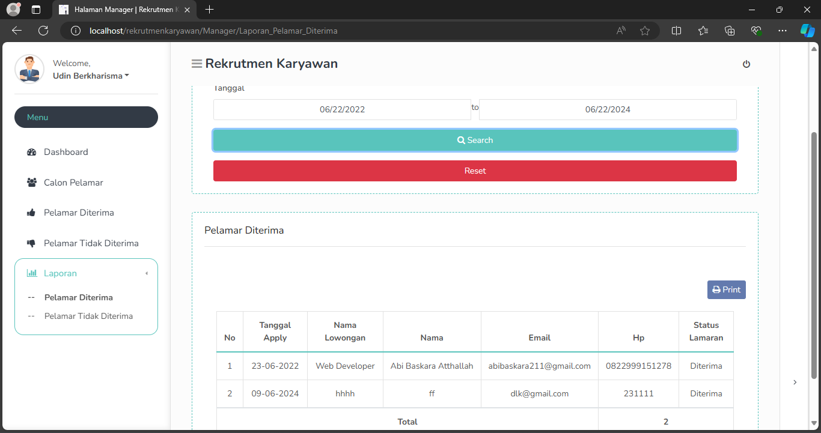

Gambar 4.68 Laporan pelamar diterima

4.5.24 Laporan Pelamar Tidak Diterima

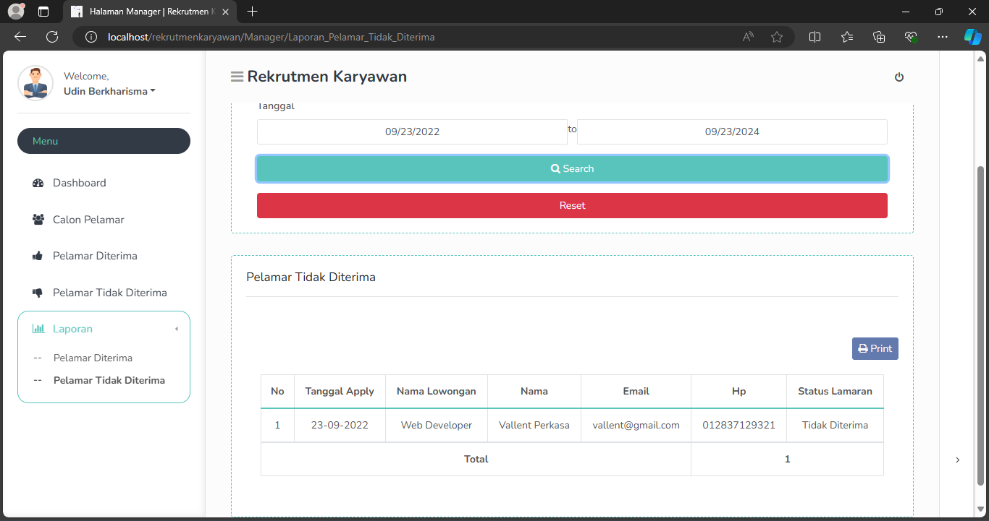

Gambar 4.69 Laporan pelamar tidak diterima

4.5.25 Laporan

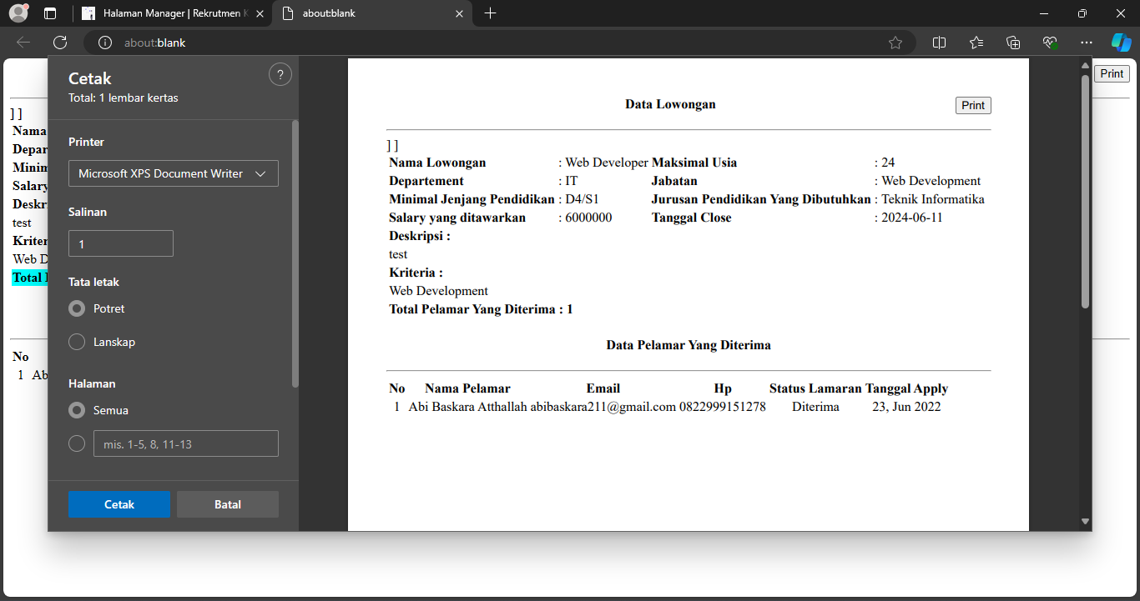

Gambar 4.70 Laporan

## 4.6 Pengujian Dengan Blackbox Testing

Setelah melakukan rancangan aplikasi, maka harus dilakukan uji coba untuk menguji fungsionalitas dari aplikasi yang dibangun. Uji fungsionalitas ini dilakukan dengan menggunakan *black box testing*. Perencanaan uji coba *black box testing* untuk aplikasi rekrutmen karyawan adalah sebagai berikut.

4.6.1 Testing User

Tabel 4.20 Testing user



4.6.2 Testing Admin

Tabel 4.21 Testing admin



4.6.3 Testing Supervisor

Tabel 4.22 Testing supervisor



4.6.4 Testing Manager

Tabel 4.23 Testing manager



# **BAB V**

# **PENUTUP**

## 5.1 Kesimpulan

Aplikasi rekrutmen karyawan berbasis web menggunakan PHP dan MySQL telah berhasil dikembangkan. Aplikasi ini mempermudah proses rekrutmen dengan mengotomatisasi pendaftaran kandidat, pengelolaan data, dan seleksi. Data disimpan secara terpusat dalam database MySQL, memudahkan pencarian dan pembuatan laporan. Aplikasi ini bisa diakses dari mana saja, kapan saja, serta dilengkapi dengan keamanan data yang baik melalui enkripsi dan otentikasi pengguna. Antarmuka yang user-friendly membuat aplikasi ini mudah digunakan oleh semua pihak. Secara keseluruhan, aplikasi ini efektif dalam meningkatkan efisiensi dan kemudahan proses rekrutmen serta siap untuk digunakan oleh Cipta Esensi Merenah dalam perekrutan karyawan baru.

## 5.2 Saran

Saran untuk pengembangan lebih lanjut aplikasi rekrutmen karyawan ini adalah menambahkan integrasi dengan media sosial dan situs karir untuk menarik lebih banyak kandidat. Fitur notifikasi email atau SMS bisa mengingatkan jadwal wawancara dan status aplikasi. Implementasi analitik akan membantu HRD dalam mengambil keputusan yang lebih baik. Pengujian dan umpan balik pengguna penting untuk memperbaiki aplikasi. Selain itu, fitur wawancara video langsung dan peningkatan keamanan dengan HTTPS dan autentikasi dua faktor akan membuat aplikasi lebih efektif dan aman..